

BUXHETI
BASHKIA E DIBËR

" Ne do ta bëjmë Dibrën një zonë të begatë për të jetuar, punuar dhe vizituar”

Nentor 2017

Ky publikim është mbështetur nga Programi për Decentralizim dhe Zhvillim Lokal (dldp), me mbështetjen financiare të Agjencisë Zviceriane për Zhvillim dhe Bashkëpunim SDC

Pjesëmarrësit kryesorë në këtë proçes:

Falenderim i veçantë per grupin e punës në Bashkinë Dibër:
- Lorenc Cibaku
- Ledjon Shini,
- Ilmi Loka
- Rafaela Kaloshi
- Matilda Hoxha
- Rasim Gazidede

Grupi i punës ALCDF, Fondacioni Shqiptar për Zhvillimin e Kapaciteteve Lokale:
Znj. Lindita Manga, Eksperte për Zhvillimin Lokal
Z. Besnik Alku, Ekspert për Adminstratën Publike
Prof. Ass. Fatbardha Kadiu, Eksperte për Financat Publike

Programi për Decentralizim dhe Zhvillim Lokal (dldp)
Elvin Hoxha

Përmbajtja

I. Të dhëna demografike për Bashkinë e Dibër 4
II. Buxheti i Bashkisë për Vitet 2018-2020. 6
III. Ardhurat e Bashkisë për vitet 2018-2020 14
III.1 Të ardhurat nga burimet e veta vendore 16
III.2 Të ardhurat nga burimet qendrore 17
III.1.1 Të ardhurat nga burimet e veta vendore 19
A.1 Analiza e të ardhurave të veta vendore dhe ndikimet e tyre në të ardhurat e bashkisë 25
A.1.1 Te ardhurat nga taksat vendore 26
A.1.2 Te ardhurat nga Tarifat Vendore 32
A.2 Parashikimi bazuar në politikat fiskale 37
III.2.1 Transferta e Pakushtezuar 40
III.2.2 Transferta specifike sipas funksioneve. 42
III.2.3 Transferta e kushtezuar. 45
V. Parashikimi i shpenzimeve për vitin 2018-2020 46
Aneks 1: Baza ligjore 51

Detajimi i Programeve buxhetore

011 Organet ekzekutive dhe legjislative, çështjet financiare, fiskale, dhe çështjet e jashtme
013: Shërbime të përgjithshme
031: Shërbime policore
032: Shërbime të mbrojtjes nga zjarri
041: Çështje të përgjithshme ekonomike, tregtare dhe të punës
042: Bujqësia, pyjet, peshkimi dhe gjuetia
045: Transporti
047: Industri të tjera
051: Menaxhimi i mbetjeve
063: Furnizimi me ujë
064: Ndriçimi rrugor
081: Shërbimet çlodhëse dhe sportive
082: Shërbimet kultuore
091: Arsimi bazë dhe parashkollor
092: Arsimi i mesëm
101: Sëmundje dhe paaftësi
107: Kujdesi social

Të dhëna demografike për Bashkinë e Dibër

Bashkia e Dibrës shtrihet në veri-lindje të Shqipërisë, në koordinatat gjeografike 41ᵒ e 53’ dhe 20ᵒ e 34’, në një territor me sipërfaqe 1,001 km². Peshkopia është qendra administrative dhe urbane e bashkisë dhe ndodhet në largësinë 44 km nga Lura, 36 km nga Kalaja e Dodës dhe 18 km nga pika kufitare e Bllatës. Këto zona janë skajet e këtij territori. Territori është rural në më shumë se 91% të sipërfaqes së tij.

Bashkia e Dibrës përbëhet nga një qytet (Peshkopia) dhe nga 141 fshatra, të cilat janë pjesë e 14 njësive administrative si: Lura, Zall-Reçi, Zall-Dardha, Selishta, Luzni, Muhurri, Arrasi, Fushë-Çidhna, Sllova, Kalaja e Dodës, Kastrioti, Tomini, Melani dhe Maqellara. Bashkia e Dibrës kufizohet me bashkitë e Kukësit në veri, me fshatrat e Matit dhe Mirditës në jug, me fshatrat e Bulqizës në jug-lindje dhe me kufirin shtetëror të Maqedonisë në veri-lindje. Popullsia e zonës së Dibrës përbëhet nga 78,940 banorë, e shpërndarë kjo popullsi në qytetin e Peshkopisë dhe në 141 fshatra. Qyteti i Peshkopisë është qendra urbane e zonës së Dibrës dhe ka një popullsi prej 20,000 banorësh, ndërsa popullsia tjetër banon në zonën rurale të Maqellarës, Melanit, Tominit, Kastriotit, Fushë-Çidhnës, Sllovës, Kalasë së Dodës, Reçit, Zall-Dardhës, Arrasit, Muhurrit, Luznisë, Selishtës dhe Lurës
Tabela e mëposhtme jep strukturën e popullsisë.
Popullsia | Familje | M | F | Mosha (0-14) |  | Mosha (15-59) |  | Mbi 60
 |  |  |  | M | F | M | F | M | F
78,940 | 21381 | 40,624 | 38,314 | 9103 | 8270 | 27039 | 25082 | 4491 | 4960
Tabela: Struktura e popullsisë në Dibër (Të dhëna nga zyra e Gjendjes civile)
Gjatë dekadës së fundit situata demografike në zonën e Dibrës ka ndjekur të njëjtën tendencë me zonat e tjera në veri dhe veri-lindje. Ajo është karakterizuar nga një lëvizje e përgjithshme e popullsisë drej qendrave metropolitane dhe urbane të rajoneve të tjera dhe migracionit brenda zonës funksionale, kryesisht në qytetin e Peshkopisë. Mes viteve 1990 dhe 2013 popullsia është ulur deri në 25% (në varësi të metodës së matjes). Migrimi më i lartë ka ndodhur gjatë viteve 1990-2006. Që nga viti 2006 ndryshimi i numrit të popullsisë është më i vogël, përkatësisht 2,1% dhe 1,6% për periudhat 2006-2008 dhe 2008-2013.Tendenca e lëvizjes ka qenë e pranishme pothuajse në të gjitha njësitë administrative, por më e dukshme, në komunat malore të Zall-Dardhës, 59% dhe Reçit, 58%.
Vitet | 1990 | 2012 | 2013 | 2014 | Sipër/ km² | Dendësia banorë/ km²
Popullsia | 92000 | 82802 | 78944 | 78940 | 1001.51 | 78.82
Tabela: Lëvizja mekanike në vite (Të dhëna nga zyra e Gjendjes civile)
Dendësia mesatare e popullsisë në zonën e Dibrës është 78.2 banorë/km², një shifër shumë më e ulët se niveli kombëtar, 148 banorë/km². Kjo shifër varion nga 270 banorë/km² për zonat fushore në 50 banorë/km² për zonat malore. Dendësinë më të madhe e ka qyteti i Peshkopisë me 1,008 banorë/km dhe përbën 25% të popullsisë së zonës, ndërsa dendësinë më të ulët e ka zona malore e Zall-Dardhës, Reçit dhe Lurës, me shifra që variojnë nga 11-24 banorë/km2.
Figura : Harta e shpendarjes se popullsise
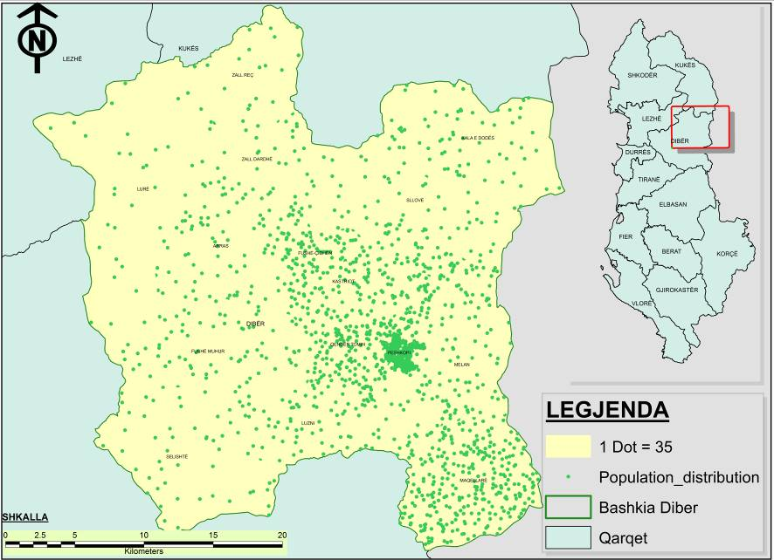
Shifra e popullsisë urbane ka qenë pak a shumë e qëndrueshme gjatë periudhës 2002-2013. Aktualisht popullsia urbane përbën 25% të totalit të popullsisë.
Karakteristikat gjeografike (relievi i thyer dhe largësia mes qendrave të banuara) ndikojnë në lidhjet e zonave periferike, që janë kryesisht malore, me qendrën administrative dhe shërbimet bazë, duke paraqitur në këtë mënyrë sfida të rëndësishme socio-ekonomike dhe administrative. Kjo është një karakteristikë që duhet të merret parasysh në menaxhimin e ardhshëm të NJQV-së.

Në vijim të miratimit dhe të zbatimit të reformës administrative – territoriale me ligjin nr. 115/2014 “Për ndarjen administrativo – territoriale të njësive të qeverisjes vendore në Republikën e Shqipërisë”, Bashkia Dibër reflekton një mori vlerash dhe pasurish natyrore, kulturore, historike, dhe ekonomike. Bashkia Dibër (pjesë e Qarkut Dibër) kufizohet në veri me Bashkinë e Kukësit, në veri-perëndim me bashkinë Mirditë, në perëndim me bashkinë Mat, në jug-perëndim me bashkinë Diber, në jug me bashkinë Bulqizë dhe në lindje me Republikën e Maqedonisë. Qendra e kësaj bashkie është qyteti i Peshkopisë. Kjo bashki përbëhet nga 15 njësi administrative, të cilat janë: Peshkopi, Tomin, Melan, Kastriot, Lurë, Maqellarë, Muhurr, Luzni, Selishtë, Sllovë, Kala e Dodës, Zall-Dardhë, Zall-Reç, Fushë Çidhën dhe Arras. Të gjitha njësitë administrative janë aktualisht pjesë e rrethit të Dibrës dhe qarkut të Dibrës. Bashkia e re ka nën administrimin e saj një qytet dhe 141 fshatra. Për të parë listën e plotë të qyteteve dhe fshatrave të kësaj bashkie. Tabela e mëposhtme paraqet në detaje përbërjen e Bashkisë Dibër.

Tabele 1 .Përbërja e Bashkisë Dibër
Qarku | Qendra e Bashkisë | Njësitë Administrative përbërëse | Qytetet dhe fshatrat ne përbërje të tyre
Dibër | Qyteti  Peshkopi | Peshkopi | Qyteti Peshkopi
Dibër | Qyteti  Peshkopi | Tomin | Fshatrat; Tomin, Brezhdan, Cetush, Dohoshisht, Pilafe, Pollozhan, Rrashnapojë, Selane, Ushtelenxë, Bahute, Staravec, Shimçan, Zimur, Zdojan
Dibër | Qyteti  Peshkopi | Melan | Fshatrat; Melan, Cerjan, Rabdisht, Zagrad, Begjunec, Trepçë, Grevë, Ilnicë, Bellovë, Pejkë, Pjeçë, Trenë
Dibër | Qyteti  Peshkopi | Kastriot | Fshatrat; Kastriot, Brest i Sipërm, Brest i Poshtëm, Kishavec, Kandër, Kukaj,Vakuf, Fushë-Kastriot, Borovjan, Deshat, Limjan, Sohodoll, Sohodoll i Vogël, Vrenjt, Përgjegje Lurë
Dibër | Qyteti  Peshkopi | Lurë | Fshatrat; Fushë-Lurë, Borie-Lurë, Arth, Gurë-Lurë, Lurë e Vjetër, Arrëmollë, Krej-Lurë, Pregj-Lure, Sumej, Vlashej
Dibër | Qyteti  Peshkopi | Maqellarë | Fshatrat; Maqellarë, Bllatë e Poshtme, Bllatë e Sipërme, Burim, Çernen, Fushë e Vogël, Katund i Vogël, Kërçisht i Sipërm, Kërçisht i Poshtëm, Kllobçisht, Kovashicë, Majtarë, Pocest, Pesjak, Podgorc, Vojnik, Dovolan, Erebarë, Grezhdan, Herbel, Popinar, Gradec Muhurr
Dibër |  | Muhurr | Fshatrat; Muhurr, Bulaç, Fushë-Muhurr, Hurdhë-Muhurr, Rreth-Kale, Shqath, Vajmëdhej
Dibër |  | Luzni | Fshatrat; Katund i Ri, Hotesh, Lishan i Poshtëm, Lishan i Sipërm, Arap i Sipërm, Arap i Poshtëm
Dibër |  | Selishtë | Fshatrat; Selishtë, Kacni, Lukan, Murrë, Qafë-Murrë, Selishtë e Sipërme Sllovë
Dibër |  | Sllovë | Fshatrat; Sllovë, Kallë, Vleshë, Zall-Kalis, Dypjakë, Palaman, Sllatinë, Shumbat, Venisht, Trojak Kala e Dodës
Dibër |  | Kala e Dodës | Fshatrat; Ceren, Kullas, Ploshtan, Radomirë, Shullan, Tejzë, Ujëmirë, Vasie
Dibër |  | Zall - Dardhë | Fshatrat; Zall-Dardhë, Lashkizë, Lugjej, Menesh, Nezhaj, Qa, Soricë, Shënlleshën, Tartaj
Dibër |  | Zall - Rec | Fshatrat; Zall-Reç, Bardhaj-Reç, Draj-Reç, Gur-Reç, Hurdhë- Reç, Kraj-Reç, Ndërshenë, Qafdraj, Tharkë
Dibër |  | Fushë Cidhën | Fshatrat; Fushë Çidhën, Blliçe, Laçe, Rrenz
Dibër |  | Arras | Fshatrat; Arras, Gur i Zi, Lazrej, Kodër Leshaj, Mustafe, Sinë e Sipërme, Sinë e Poshtme, Çidhën, Grykë Nokë

DEKLARATA E VIZIONIT
Motoja për zonën e Dibrës është: “Ne do ta bëjmë Dibrën një zonë të begatë për të jetuar, punuar dhe vizituar”. Deklarata e vizionit është që në vitin 2030, Dibra dhe dibranët të kenë një zhvillim të qëndrueshëm, të begatë, të sigurtë, të shëndetshëm dhe të prekshëm nga të gjithë. Banorët e Dibrës, nga të gjitha anët dhe shtresat shoqërore do të kenë të siguruar një akses të plotë me shërbime publike, mundësi më të mëdha punësimi dhe kushte cilësore banimi. Atraksionet e shumta natyrore dhe historike do të shfrytëzohen me eficiencë

Çështjet kryesore, mbi të cilat bazohet zhvilllimi i zonës së Dibrës janë: ekonomia, rigjenerimi i qytetit të Peshkopisë, rivitalizimi i fshatrave të Dibrës, çështjet për një komunitet të qëndrueshëm dhe çështjet e mjedist.
ORIENTIMET TEMATIKE STRATEGJIKE
2.1 Si Dibra, nuk ka tjetër! Urbanistikë dhe infrastrukturë të rilindur
“Dibra në vitin 2030 do të jetë një zonë e pëlqyeshme për banim, me qytetin dhe fshatrat e rivitalizuara dhe me një infrastrukturë lehtësisht të aksesueshme dhe moderne”.
Objektivat strategjike:

OS1: Rigjenerimi i qytetit të Peshkopisë, falë ndërhyrjes në krijimin e qendrave të lulëzuara, me trotuare dhe rrugica të rregullta, artistikisht prekëse, me të gjitha lehtësirat e nevojshme për qytetarët, duke ruajtur vlerat historike, parqet rikreative, me arkitekturë miqësore të pëlqyeshme për banorët dhe vizitorët.
OS2: Fokusimi në zhvillimin e zonave të reja në mënyrë të qëndrueshme në skajet/periferitë e qytetit të Peshkopisë dhe në zonat ku ka pasur më shumë ndërtime të reja, si në aksin Kuben-Peshkopi, Peshkopi-Llixha, Peshkopi-Llasen, Peshkopi-Rruga-Ura dhe Maqellarë-Qendër e Maqellarë-Bllatë.
OS3: Rivitalizimi dhe rigjenerimi i zonave rurale/fshatrave, të qendrave krahinore (që përkojnë me qendrat e Njësive Administrative) dhe fshatrave përgjatë gjithë territorit të Dibrës.
OS4: Sigurimi i cilësisë së lartë në projektimin e ndërtimeve të reja, duke përdorur teknika dhe materiale të reja ndërtimore, duke ruajtur karakteristikat historike dhe standardet e urbanistikës.
OS5: Sigurimi i modeleve të qëndrueshme të transportit publik, duke siguruar akses të plotë për banorët në çdo aks rrugor të brendshëm me qendrën e Peshkopisë dhe interurban me Tiranën, në partneritet me sektorin privat.
OS6: Përmirësimi i shërbimit të furnizimit me ujë të pijshëm dhe sistemimi i KUZ-së në të gjitha qendrat e banuara.
2.2 Dibra e hapur për biznes! Ekonomi konkurruese/zhvillim ekonomik
“Dibra në vitin 2030 do të ketë një ekonomi të zhvilluar, konkurruese dhe të diversifikuar”
Objektivat strategjike:
OS7: Mbështetja dhe inkurajimi për zhvillimin ekonomik lokal, duke siguruar rritje ekonomike të bizneseve ekzistuese dhe të reja, ekonomive familjare rurale dhe turistike, si dhe shërbimeve, duke investuar në mjedisin e shëndetshëm të informacionit dhe ndërmjetësimit, si dhe në procesin e aftësimit profesional, arsimit dhe kualifikimeve.
OS8: Mbështetja për sektorin bujqësor, si sektori prioritar i zhvillimit të ekonomisë lokale, për të qenë eficient në rendimentin e prodhimit dhe konkurrues me cilësi, sasi dhe çmim në tregun kombëtar dhe atë rajonal.
2.3 Është mirë të jesh dibran! Komunitet i qëndrueshëm/zhvillim social
“Dibranët në vitin 2030 do të jenë të lumtur, do të gjallojë jeta sportive dhe kulturore, shanset e barabarta në marrjen e shërbimve sociale, në ndjekjen e arsimit të avancuar, ku inkurajohen familjet e qëndrueshme dhe një komunitet i shëndetshëm e i sigurtë.
Objektivat strategjike:

OS9: Sigurimi i ambienteve dhe lehtësirave publike për nevojat e komunitetit dhe grupeve në nevojë si: të pastrehët, të moshuarit, fëmijët jetimë, gratë, rinia, etj.
OS10: Përmirësimi i cilësisë së jetës, duke rritur mirëqenien, stimuluar një mënyrë jetese sa më të shëndetshme, me akses në ambientet sportive, kulturore dhe shërbim shëndetësor e arsimor të përmirësuar. Bashkia do të kujdeset për mirëmbajtjen dhe funksionimin normal të tyre, gjithmonë në shërbim të banorëve.
2. 4 E gjelbër, e pastër dhe natyrale! Mjedisi i qëndrueshëm natyror
“Dibra në vitin 2030 do të ketë një mjedis natyror të mbrojtur mirë, të promovuar për pasuritë natyrore të saj dhe të pasuruar me ndërhyrje pozitive nga dora e njeriut për mbajtjen pastër të ambienteve dhe ndikimeve klimatike”.
Objektivat strategjike:
OS11: Shtimi dhe sigurimi i burimeve natyrore, falë menaxhimit me efektivitet të tokës, pyjeve, burimeve natyrore, ajrit dhe minimizimit të presionit mbi mjedisin, si mbetjet, zjarret, erozioni, etj.
OS12: Menaxhimi dhe administrimi i mirë i ujërave (nëntokësore dhe sipërfaqësore), falë shtimit të masave mbrojtëse për brigjet e lumenjve dhe përrenjve me qëllim minimizimin e dëmeve, si përmbytje dhe katastrofa të tjera ujore.
OS13: Zbutja e ndikimeve negative në ndryshimet klimatike, duke përdorur me eficiencë energjinë, mbrojtja e burimeve ujore dhe emetimi i karbonit (CO2).
2.5 Qeverisje e mirë vendore
“Dibra do të ketë një qeverisje të mirë vendore, e aftë të orientojë zhvillimin e qëndrueshëm të teritorit, të menaxhojë me efektivitet resurset dhe financat publike; një qeveri që i shërben me cilësi komunitetit, e përgjegjshme dhe e hapur për llogaridhënie ndaj qytetarëve”.
Objektivat strategjike:
OS14: Sigurimi i një qeverisjeje të mirë vendore, transparente dhe bashkëpunuese me qytetarët, sektorin privat, njësitë e tjera vendore dhe ndërkufitare, si dhe me binjakëzime me njësi vendore në Evropë.

Buxheti i Bashkisë për Vitet 2018-2020.

Hartimi i buxhetit per vitet 2018-2020 është bere bazuar në ligjin Nr.139/2015, ligjit Nr.9936, datë 26.06.2008, “Për menaxhimin e sistemit buxhetor në Republikën e Shqipërisë” i ndryshuar ,Ligji nr.10296, datë 8.7.2010 “Për menaxhimin financiar dhe kontrollin, udhezimit të Ministrise se Financave Nr.2, date 06.02.2012 “Per proçedurat standarte të zbatimit të buxhetit”, udhezimin nr. 23 date 22.11.2016 “ Per procedurat standarte te pergatitjes se programit Buxhetor Afatmesem”. Sipas kerkesave të percaktuara në udhezimit Plotesues 10/1 date 28.2.2017 “ “ Per pergatitjen e buxhetit vendor, Kryetari i Bashkise ka miratuar kalendarin e hartimit të Programit Buxhetor Afat-Mesem (PBA), duke percaktuar veprimtarine e punes të Ekipeve të Menaxhimit të Programit (EMP), si me poshte vijon:
- Propozimin e strukturës së programeve duke siguruar perfshirjen brenda një programi shpenzimesh të funksioneve kryesore të njësisë.
- Shpërndarjen tek çdo Ekip i Menaxhimit të Programit të udhëzimeve të brendshem të nënshkruara nga titullari në lidhje me zbatimin e proçedurave të programit buxhetor afatmesëm.
- Diskutimin me drejtuesit e programeve për dokumentin e risqeve të paraqitur prej tyre dhe përcaktimin e risqeve prioritare për t’u diskutuar në Grupin e Menaxhimit Strategjik (GMS).
- Nënshkrimin e të gjithë raporteve të përgatitjes së kerkesave buxhetore për përdorim të brendshëm të njesise në lidhje me Rishikimin e Politikës së Programit dhe Planifikimin e Shpenzimeve të Programit.
- Prezantimin tek Kryetari i Grupit të Menaxhimit Strategjik të të gjithë dokumentacionit të kerkesave buxhetore.
Ne baze të urdherit të Kryetarit jane miratuar programet dhe funksionet të cilat do të perfshihen në Programin Buxhetor afat-mesem 2018-2020.
Transferta e pakushtezuar per vitin 2018 eshte planifikuar ne shumen 389 259 mije leke kjo sipas projekt ligjit te buxhetit te viti 2018 ,me 5.4 % rritje ne 2019 dhe 10.3% rritje ne 2020.
Transferta specifike per vitin 2018 eshte planifikuar ne shumen 220 770 mije leke, ne te njejtin nivel me 2019 dhe 7.1% rritje ne 2020 .
Nga Ekipet e Menaxhimit të Programeve të ngritura në baze të vendimeve tëGMS fillimisht u be vleresimi i programevelidhur me planifikimin e buxhetor per periudhen 2018-2020, mbi bazen e:
- Analizes se tendencës se të ardhurave (te ardhurat gjithsej një vit me pare, viti aktual dhe per tre vitet e ardhshme).
- Analizes se politikave dhe objektivave të programeve sipas funksioneve të veta, të deleguara dhe atyre specifike duke marre në konsiderate të dhenat financiare të një viti me pare, vitit aktual dhe parashikimin dhe planifikimin per tre vitet e ardhshme.
- Analizes se shpenzimeve operative (një vit me pare, viti aktual dhe per tre vitet e ardhshme).
- Analizes se parashikimit të shpërndarjes së burimeve financiare për periudhën 2018-2020 sipas çdo programi dhe funksioni (per tre vitet e ardhshme).
- Prioriteteve të konsultuara tëinvestimeve në fushen e infrastruktures publike.
- Analizës se vlerësimit të projekteve dhe lidhjen e tyre me programet e shpenzimeve publike.
- Analizes se sherbimeve të mirembajtjes se objekteve arsimore, administrative, rrugeve të brendshme dhe atyre rurale.
- Analizes se shpenzimeve të funksioneve specifike të deleguara në vitin 2017.

Një qeverisje vendore, e ndjeshme nga ana gjinore, merr parasysh nevojat, interesat, përparësitë dhe shqetësimet e ndryshme të grave dhe burrave, vajzave dhe djemve, si qytetarë.
Ajo shfrytëzon këto nevoja të ndryshme për t’i integruar në të gjitha proceset e qeverisjes vendore, të tilla si hartimi i politikave, planifikimi, shpërndarja e buxhetit, zhvillimi i programit, dhënia e shërbimeve sociale dhe monitorimi i rendimentit - në mënyrë që të trajtojë drejtpërdrejtë pabarazitë gjinore ekzistuese

Për t’ju përgjigjur më së miri nevojave dhe problematikave, të të gjitha kategorive, përmirësimit të cilësisë së jetës për banorët e bashkisë së Dibër , meshkujve dhe femrave, vajzave dhe djemve, në zbatim të kuadrit ligjor në fuqi ligjit nr. 9970, datë 24.7.2008 “Përbarazinëgjinorenëshoqëri”, Strategjisë kombëtare për barazinëgjinore, dhunën ndaj grave dhe dhunë në familje, etj.është kushtuar vëmendje buxhetimit gjinor dhe shërbimeve sociale.
Në hartimin e projekt buxhetit për vitet 2018 – 2020, Bashkia e Dibër , në zbatim të ligjit për barazinë gjinore dhe udhëzimeve përkatëse, është mbështetur dhe ka kushtuar vëmendje buxhetimit të ndjeshëm gjinor.

Buxhetit i Bashkisë së Dibër për vitin 2018 është planifikuar 1 579 448 mijë lekë, ndër të cilat 142 341 mijë lekë (9 %) nga të ardhurat e veta nga burimet e veta ,1 437 107 mijë lekë (91%) te radhura nga burime qendrore.

 | 2018 | 2019 | 2020
TË ARDHURA NGA BURIMET E VETA | 142,341 | 145,187 | 148,092
TË ARDHURA NGA BUXHETI QENDROR | 1,437,107 | 1,474,370 | 1,548,872

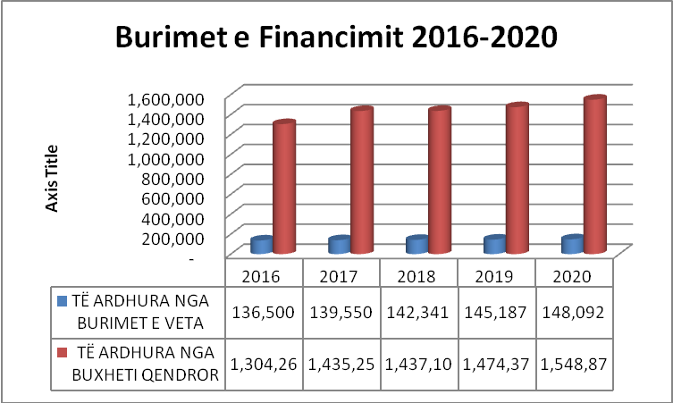
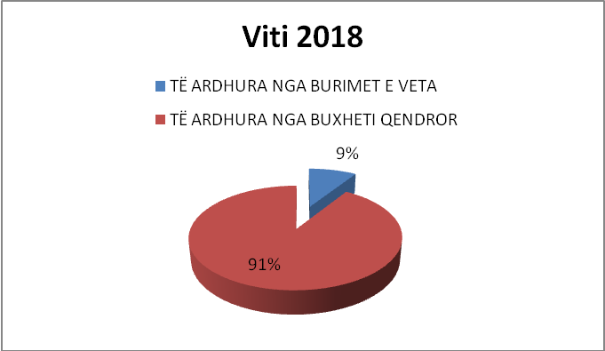
Buxhetit i Bashkisë së Dibër për vitin 2019 është planifikuar 1 619 557 mijë lekë ndër të cilat 142 341 mijë lekë (9 %) nga të ardhurat e veta nga burimet e veta ,1 474 370 mijë lekë (91%) te ardhura nga burime qendrore.
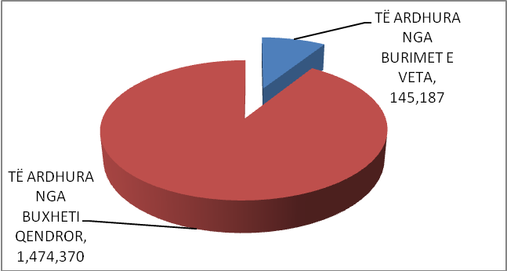

Buxhetit i Bashkisë së Dibër për vitin 2019 është planifikuar 1 619 557 mijë lekë ndër të cilat 148 092 mijë lekë (9 %) nga të ardhurat e veta nga burimet e veta ,1 548 872 mijë lekë (91%) te ardhura nga burime qendrore.
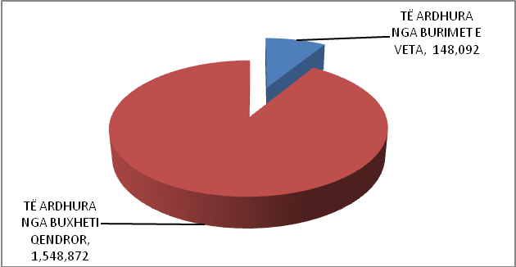

Disa tregues të rëndësishëm për buxhetin
 |  | 2016 | 2017 | 2018 | 2019 | 2020
1 | Norma e totalit të shpenzimeve ndaj totalit të të ardhurave
 | Shpenzimet e përgjithshme /Të ardhurat e përgjithshme | 99.3% | 100.0% | 100.0% | 100.0% | 100.0%
2 | Norma e të ardhurave nga taksat dhe tarifat vendore ndaj totalit të të ardhurave
 | Taksat dhe tarifat lokale / Të ardhurat e përgjithshme | 7.7% | 6.2% | 7.2% | 7.2% | 7.0%
3 | Norma e të ardhurave nga burimet e veta ndaj totalit të të ardhurave
 | Të ardhura nga burimet e veta / Të ardhurat e përgjithshme | 9.5% | 7.7% | 9.0% | 9.0% | 8.7%
4 | Norma e shpenzimeve kapitale ndaj totalit të shpenzimeve
 | Shpenzimet kapitale / Shpenzimet e përgjithshme |  |  | 3.5% | 4.1% | 7.7%
5 | Normal e shpenzimeve të personelit ndaj totalit të shpenizmeve
 | Shpenzimet e personelit / Shpenizmet e përgjithshme |  |  | 33.9% | 33.1% | 32.4%
6 | Norma e huamarrjes afatgjatë ndaj totalit të të ardhurave
 |  | 0.0% | 0.0% | 0.0% | 0.0% | 0.0%
7 | Norma e huamarrjes afatgjatë ndaj të ardhurave të veta
 |  | 0.0% | 0.0% | 0.0% | 0.0% | 0.0%
8 | Norma e detyrimeve të vonuara ndaj totalit të të ardhurave
 |  | 0.0% | 59.0% | 102.3% | 0.0% | 58.4%
9 | Norma e shpenzimeve në politikat sociale ndaj totalit të shpenzimeve
 |  | 55.7% | 43.9% | 51.4% | 51.1% | 49.8%

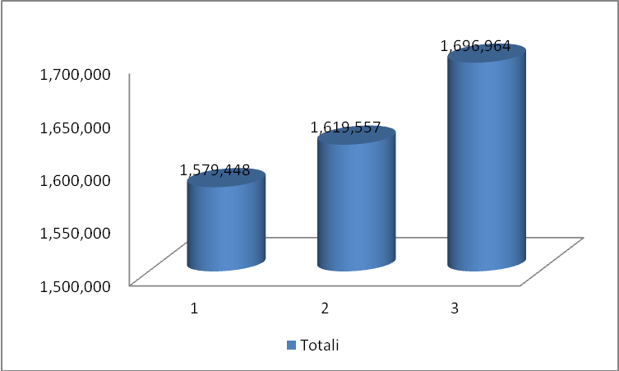

Grafiku 1 Plani buxhetor sipas sektoreve/programeve dhe viteve

Planifikimi për vitin 2018- 2020 sipas sektoreve/programeve
 | VITI 2018 | VITI 2019 | VITI 2020
01 Shërbimet e Përgjithshme Publike | 276,008 | 290,800 | 286,070
03 Rendi dhe Siguria Publike | 49,514 | 49,514 | 51,041
04 Çeshtjet Ekonomike | 119,689 | 127,499 | 157,423
05 Mbrojtja Mjedisore | 64,502 | 65,152 | 82,132
06 Strehimi dhe Lehtësitë e Komunitetit | 10,700 | 10,850 | 10,900
07 Shëndetësia | - | - | -
08 Argëtimi, Kultura dhe Çështjet Fetare | 35,612 | 35,712 | 35,762
09 Arsimi | 211,299 | 211,665 | 228,703
10 Mbrojtja Sociale | 812,124 | 828,365 | 844,933
Totali | 1,579,448 | 1,619,557 | 1,696,964

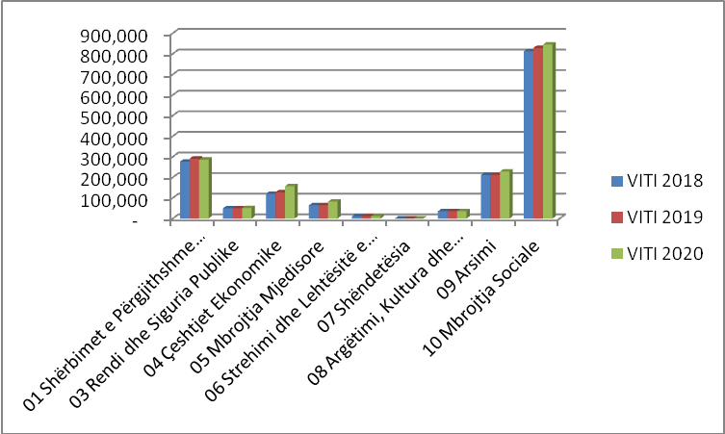

 | VITI 2018 | VITI 2019 | VITI 2020
011 Organet ekzekutive dhe legjislative, çështjet financiare, fiskale, dhe çështjet e jashtme | 247,148 | 261,540 | 256,610
013: Shërbime të përgjithshme | 28,860 | 29,260 | 29,460
031: Shërbime policore | 11,014 | 11,014 | 11,014
032: Shërbime të mbrojtjes nga zjarri | 38,500 | 38,500 | 40,027
041: Çështje të përgjithshme ekonomike, tregtare dhe të punës | 2,477 | 1,419 | 1,419
042: Bujqësia, pyjet, peshkimi dhe gjuetia | 32,810 | 38,528 | 36,895
045: Transporti | 61,794 | 73,344 | 104,901
047: Industri të tjera | 22,608 | 14,208 | 14,208
051: Menaxhimi i mbetjeve | 64,502 | 65,152 | 82,132
063: Furnizimi me ujë | 3,000 | 3,000 | 3,000
064: Ndriçimi rrugor | 7,700 | 7,850 | 7,900
081: Shërbimet çlodhëse dhe sportive | 15,955 | 15,955 | 15,955
082: Shërbimet kultuore | 19,657 | 19,757 | 19,807
091: Arsimi bazë dhe parashkollor | 169,058 | 169,373 | 184,009
092: Arsimi i mesëm | 42,241 | 42,292 | 44,694
101: Sëmundje dhe paaftësi | 366,531 | 373,861 | 381,338
107: Kujdesi social | 445,593 | 454,504 | 463,595
Totali | 1,579,448 | 1,619,557 | 1,696,964

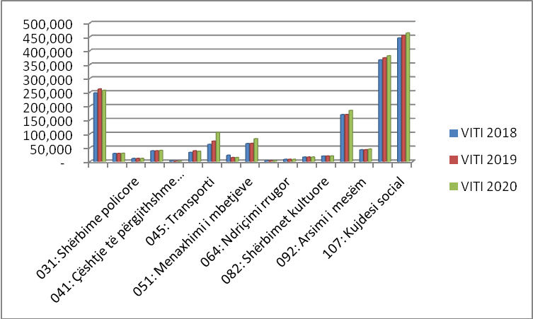
Planifikimi i buxhetit sipas klasifikimit ekonomik

 |  |  |  |  | 000/leke
Programe | Paga + Sigurime | Shpenzime Operative | Transferta | Investime | Totali
Viti 2018 | 535,414 | 158,796 | 848,014 | 55,224 | 1,597,448
Viti 2019 | 535,404 | 171,434 | 846,365 | 66,354 | 1,619,557
Viti 2020 | 550,374 | 153,011 | 862,943 | 130,636 | 1,696,964

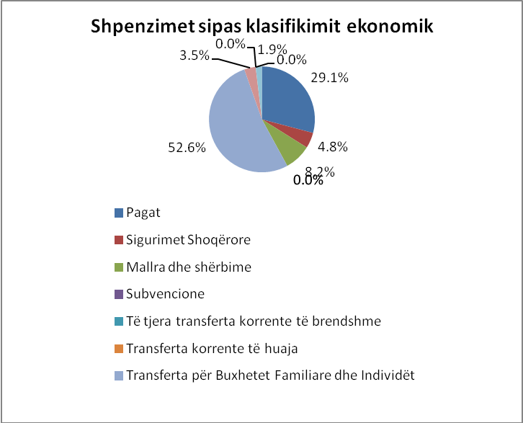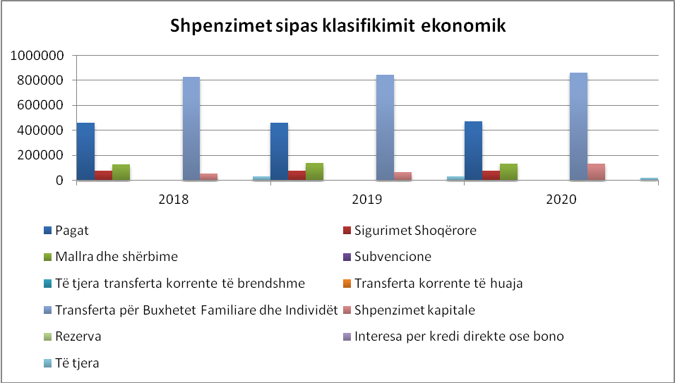
Grafiku Shpenzimet sipas klasifikimit ekonomik Viti 2018-2020

Tabela 1 Planifikimi i shpenzimeve sipas funksioneve për vitin 2018-2020
 | VITI 2018
011 Organet ekzekutive dhe legjislative, çështjet financiare, fiskale, dhe çështjet e jashtme | 247,148
013: Shërbime të përgjithshme | 28,860
031: Shërbime policore | 11,014
032: Shërbime të mbrojtjes nga zjarri | 38,500
041: Çështje të përgjithshme ekonomike, tregtare dhe të punës | 2,477
042: Bujqësia, pyjet, peshkimi dhe gjuetia | 32,810
045: Transporti | 61,794
047: Industri të tjera | 22,608
051: Menaxhimi i mbetjeve | 64,502
063: Furnizimi me ujë | 3,000
064: Ndriçimi rrugor | 7,700
081: Shërbimet çlodhëse dhe sportive | 15,955
082: Shërbimet kultuore | 19,657
091: Arsimi bazë dhe parashkollor | 169,058
092: Arsimi i mesëm | 42,241
101: Sëmundje dhe paaftësi | 366,531
107: Kujdesi social | 445,593
Totali | 1,579,448

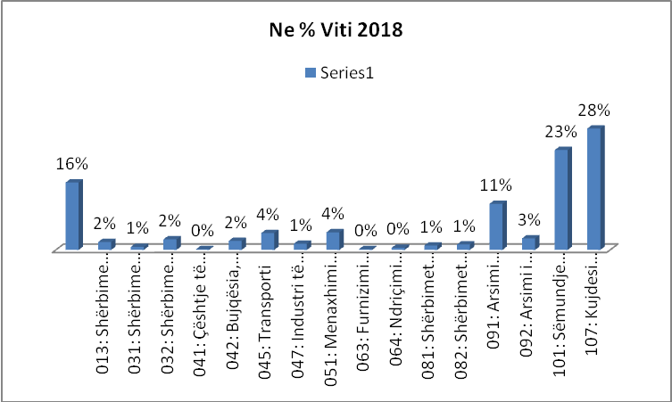

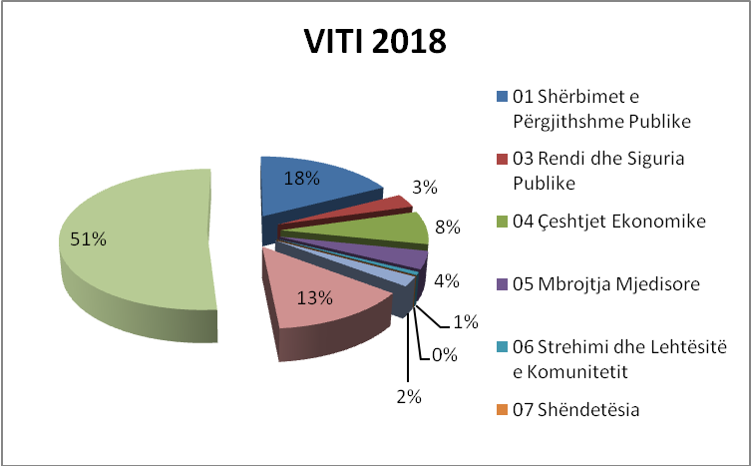
 | VITI 2019
011 Organet ekzekutive dhe legjislative, çështjet financiare, fiskale, dhe çështjet e jashtme | 261,540
013: Shërbime të përgjithshme | 29,260
031: Shërbime policore | 11,014
032: Shërbime të mbrojtjes nga zjarri | 38,500
041: Çështje të përgjithshme ekonomike, tregtare dhe të punës | 1,419
042: Bujqësia, pyjet, peshkimi dhe gjuetia | 38,528
045: Transporti | 73,344
047: Industri të tjera | 14,208
051: Menaxhimi i mbetjeve | 65,152
063: Furnizimi me ujë | 3,000
064: Ndriçimi rrugor | 7,850
081: Shërbimet çlodhëse dhe sportive | 15,955
082: Shërbimet kultuore | 19,757
091: Arsimi bazë dhe parashkollor | 169,373
092: Arsimi i mesëm | 42,292
101: Sëmundje dhe paaftësi | 373,861
107: Kujdesi social | 454,504
Totali | 1,619,557

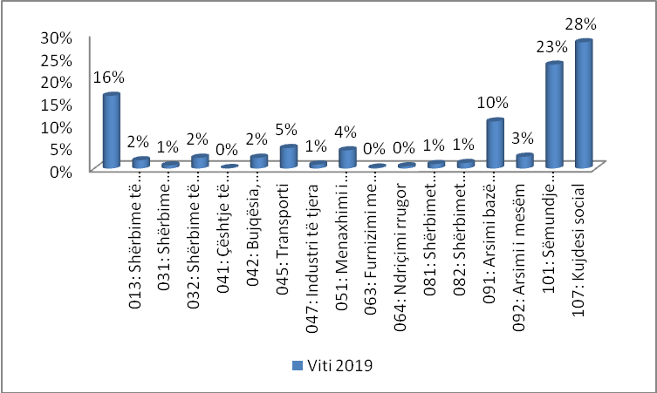
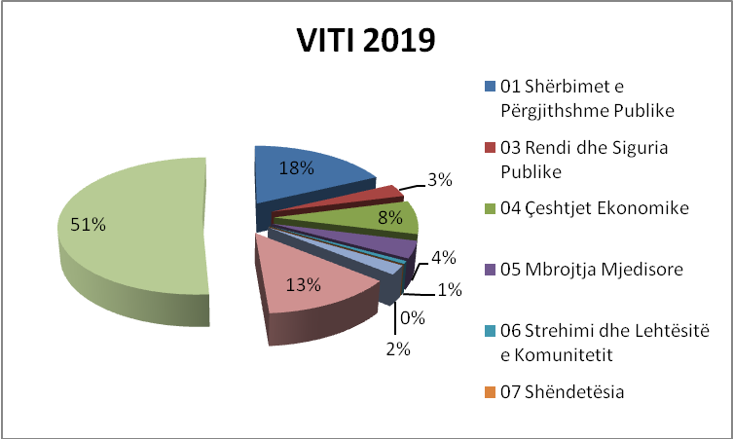

 | VITI 2020
011 Organet ekzekutive dhe legjislative, çështjet financiare, fiskale, dhe çështjet e jashtme | 256,610
013: Shërbime të përgjithshme | 29,460
031: Shërbime policore | 11,014
032: Shërbime të mbrojtjes nga zjarri | 40,027
041: Çështje të përgjithshme ekonomike, tregtare dhe të punës | 1,419
042: Bujqësia, pyjet, peshkimi dhe gjuetia | 36,895
045: Transporti | 104,901
047: Industri të tjera | 14,208
051: Menaxhimi i mbetjeve | 82,132
063: Furnizimi me ujë | 3,000
064: Ndriçimi rrugor | 7,900
081: Shërbimet çlodhëse dhe sportive | 15,955
082: Shërbimet kultuore | 19,807
091: Arsimi bazë dhe parashkollor | 184,009
092: Arsimi i mesëm | 44,694
101: Sëmundje dhe paaftësi | 381,338
107: Kujdesi social | 463,595
Totali | 1,696,964

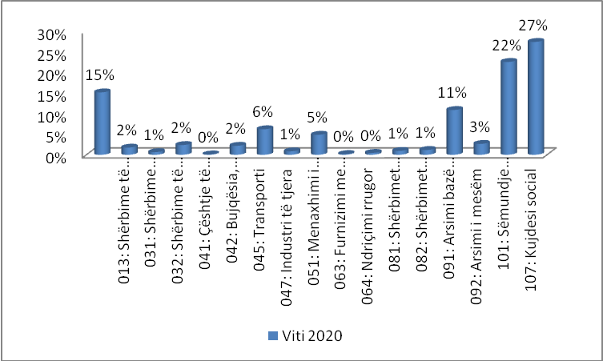
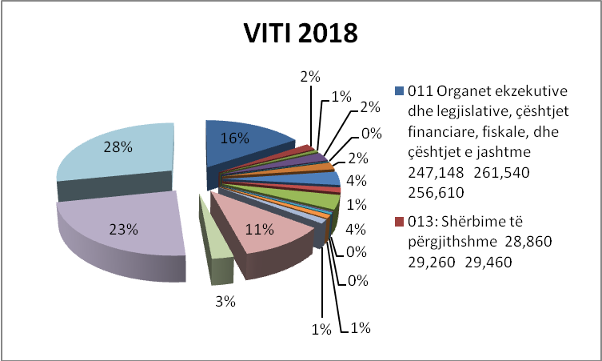

III.1 Të ardhurat nga burimet e veta vendore

Tabela e mëposhtme paraqet parashikimin e të ardhurave të veta për Bashkisë Dibër për vitin 2018-2020 sipas çdo burimi.

Tabela 2 Të ardhurat nga burimet e veta të Bashkisë për vitin 2018-2020
 |  | 2016 | 2017 | 2018 | 2019 | 2020
A | TË ARDHURA NGA BURIMET E VETA | 136,500 | 139,550 | 142,341 | 145,187 | 148,092
A.1 | TË ARDHURA NGA TAKSAT LOKALE | 49,858 | 51,008 | 52,024 | 53,061 | 53,884
A.2 | TË ARDHURA NGA TAKSAT E NDARA | 15,027 | 17,629 | 19,959 | 20,295 | 20,638
A.3 | TË ARDHURA NGA TARIFA VENDORE | 61,595 | 60,893 | 62,456 | 64,006 | 65,620
A.4 | TË ARDHURAT E TJERA | 10,020 | 10,020 | 7,902 | 7,825 | 7,951

Të ardhurat nga burimet e veta vendore përbëjnë burimin kryesor të të ardhurave me parashikim prej 142 341 mijë lekë për vitin 2018, 145 187 mijë lekë për vitin 2019 dhe 148 092 mijë lekë për vitin 2020, dhe zënë mesatarisht 9 % të totalit të të ardhurave gjithsej nga të gjitha burimet të Bashkisë Dibër te parashikuara.

III.2 Të ardhurat nga burimet qendrore

Të ardhurat nga burimet qendrore përfshijnë të ardhurat nga transferta e pakushtëzuar, transferta specifike, transferta e kushtëzuar.
 |  | 2016 | 2017 | 2018 | 2019 | 2020
B | TË ARDHURA NGA BUXHETI QENDROR | 1,304,263 | 1,435,251 | 1,437,107 | 1,474,370 | 1,548,872
B.1 | Transferta e pakushtëzuar | 314,948 | 395,375 | 389,259 | 410,279 | 452,538
B.2 | Transferta e kushtëzuar | 804,560 | 830,355 | 827,078 | 843,321 | 859,889
B.3 | Trasferta specifike | 184,755 | 209,521 | 220,770 | 220,770 | 236,445

Tabela 3 Të ardhurat nga burimet qendrore per vitin 2018-2020
Të ardhurat nga burimet qendrore per vitin 2018 janë 1 437 107 mijë lekë ,për vitin 2019 jane parashikuar 1 474 370 mijë lekë dhe për vitin 2020 jane parashikuar 1 548 872 mijë lekë dhe përfshijnë transfertën e pakushtëzuar dhe atë specifike për funksionet e reja si dhe transfertën e kushtëzuar. Peshen me te madhe specifike me 58 % e ze transferta e kushtezuar ndersa transferta e pakushtezuar ze rreth 27% ndersa transferta specifike ze rreth 15% te totalit te burimeve nga buxheti qendror.

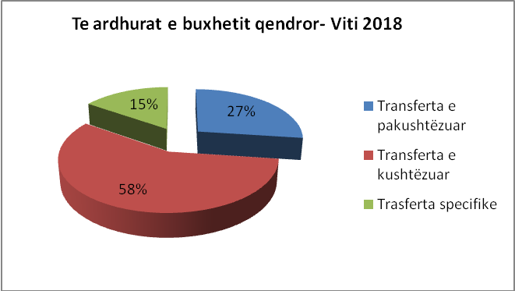

Grafiku Të ardhurat nga burimet qendrore për vitin 2018

Për vitet 2018-2020 krahas transfertës së pakushtëzuar akordohet edhe fondi i transfertës specifike për funksionet e reja prej 220770 mijë lekë për 2018, 220 770 mijë lekë për 2019 dhe 236 445 mijë lekë për vitin 2020.

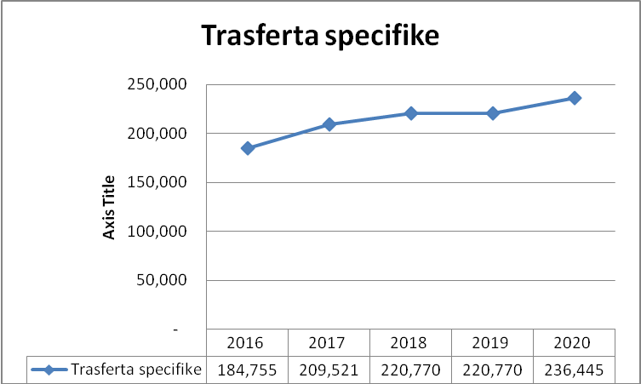
Grafiku Transferta specifike sipas programeve 2016-2020

III.1.1 Të ardhurat nga burimet e veta vendore

Të ardhurat e veta vendore përfshijnë të gjitha burimet e të ardhurave, me përjashtim të transfertës së kushtëzuar. Këto burime të ardhurash bashkia i përdor për financimin e funksioneve të përcaktuara nga Ligji 139/2015 “Për vetëqeverisjen vendore”. Specifika e këtyre të ardhurave, sipas nenit 40/1 të ligjit është që nëse nuk shpenzohen brenda vitit fiskal, trashëgohen në vitin tjetër fiskal. Pra, pjesë përbërëse e këtyre të ardhurave janë dhe ato që trashëgohen nga viti i mëparshëm.
Planifikimi i te ardhurave nga taksat/tarifat është mbështetur në paketën fiskale të Bashkisë Dibër , e cila përcakton llojet e taksave, bazën e taksueshme, kategorizimet dhe nënkategorizimet, këstet e pagimit, kohën e kryerjes së tyre, kushtet lehtësuese, strukturat përgjegjëse për vjeljen e detyrimeve dhe agjentët tatimorë.
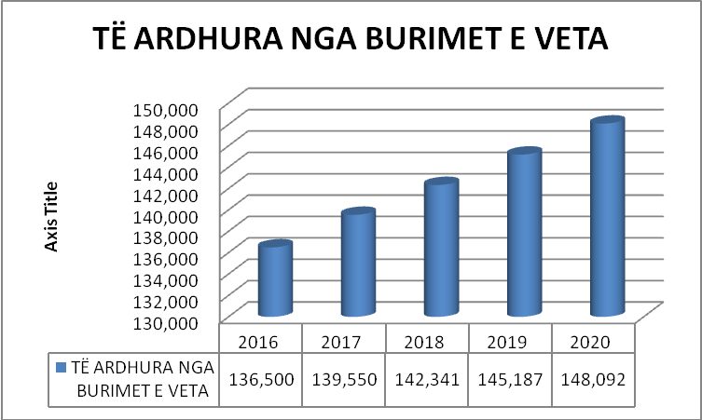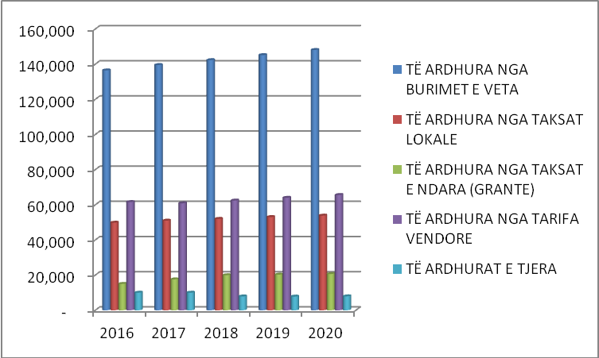

Tabela e mëposhtme pasqyron planin e të ardhurave të veta për vitet 2018-2020 të kategorizuar sipas klasifikimit ekonomik ligjor:

 | 2018 | 2019 | 2020
TË ARDHURA NGA BURIMET E VETA | 142,341 | 145,187 | 148,092
TË ARDHURA NGA TAKSAT LOKALE | 52,024 | 53,061 | 53,884
Taksa vendore mbi biznesin e vogël | 6,228 | 6,353 | 6,543
Taksa mbi pasurinë e paluajtshme | 37,605 | 38,357 | 38,827
Taksa mbi ndërtesën | 14,605 | 14,897 | 14,897
Taksa mbi tokën bujqësore | 23,000 | 23,460 | 23,929
Taksa vendore në shërbimin hotelier | 525 | 536 | 547
Taksa e ndikimit në infrastrukturë nga ndërtimet e reja | 4,804 | 4,900 | 4,998
Taksa e tabelës | 2,483 | 2,532 | 2,583
Taksa e përkohëshme | 379 | 383 | 386
TË ARDHURA NGA TAKSAT E NDARA (GRANTE) | 19,959 | 20,295 | 20,638
Taksa mbi kalimin e të drejtës së pronësisë / pasuritë e paluajtshme | 2,300 | 2,323 | 2,346
Taksa vjetore për qarkullimin e mjeteve të përdorura | 11,332 | 11,559 | 11,790
Taksa mbi të ardhurat personale | 2,000 | 2,000 | 2,000
Taksa të tjera | 4,327 | 4,413 | 4,502
TË ARDHURA NGA TARIFA VENDORE | 62,456 | 64,006 | 65,620
Tarifa me menaxhimit te mbetjeve | 22,294 | 22,963 | 23,652
Tarifa e pastrimit për familjet | 2,770 | 2,853 | 2,938
Tarifa e pastrimit për institucionet | 7,469 | 7,693 | 7,923
Tarifa e pastrimit për biznesin | 12,056 | 12,418 | 12,790
Tarifa për ndriçimin publik | 7,313 | 7,532 | 7,758
Tarifa për ndriçimin publik nga familjet | 4,937 | 5,085 | 5,237
Tarifa për ndriçimin publik nga institucionet | 180 | 186 | 191
Tarifa për ndriçimin publik nga biznesi | 2,196 | 2,262 | 2,330
Tarifa për gjelbërimin | 3,098 | 3,191 | 3,287
Tarifa për gjelbërimin nga familjet | 0 | 0 | 0
Tarifa për gjelbërimin nga Institucionet | 108 | 111 | 115
Tarifa për gjelbërimin nga bizneset | 2,990 | 3,080 | 3,172
Tarifa për shërbimet administrative të bashkisë | 13,792 | 14,067 | 14,371
Tarifa për shërbimet administrative të bashkisë | 4,457 | 4,547 | 4,637
Tarifa për dhënien e liçensave, lejeve e autorizimeve | 617 | 629 | 642
Tarifa të kontrollit të zhvillimit të territorit | 0 | 0 | 0
Tarifa për vulosje veterinarie të bagëtive të therura | 1,128 | 1,156 | 1,185
Tarifa e liçensimit të veprimtarive të transportit | 2,754 | 2,809 | 2,865
Tarifa e parkimit për mjetet e liçensuara dhe vendparkime publike | 714 | 728 | 743
Tarifa për dhënie liçense për tregtimin e naftës bruto dhe nënprodukteve të saj | 0 | 0 | 0
Tarifa për pyejt dhe kullotat | 525 | 551 | 579
Tarifa për shërbimet shtesë nga zjarrëfiksja | 0 | 0 | 0
Tarifa për zënien dhe përdorimin e hapsirës publike dhe fasadave | 2,210 | 2,232 | 2,276
Tarifa për trajtimin e mbetjeve inerte në landfille | 0 | 0 | 0
Tarifa për linjat ajrore dhe nëntoksore (Telefoni, Energji, TV Kabllor, Internet) | 1,387 | 1,415 | 1,443
Tarifa të institucioneve të arsimit, kulturës, sportit etj | 9,665 | 9,833 | 10,004
Mensa (Konviketet) | 2,550 | 2,601 | 2,653
Kopshtet | 5,075 | 5,151 | 5,228
Çerdhet | 2,040 | 2,081 | 2,122
Tarifa e përkohëshme | 173 | 177 | 180
Tarifa të tjera | 6,120 | 6,242 | 6,367
TË ARDHURAT E TJERA | 7,902 | 7,825 | 7,951
Qeraja nga asetet në pronësi të bashkisë | 4,332 | 4,184 | 4,237
Shitja e aseteve financiare | 3,570 | 3,641 | 3,714
TË ARDHURA NGA BUXHETI QENDROR | 1,437,107 | 1,474,370 | 1,548,872
Transferta e pakushtëzuar | 389,259 | 410,279 | 452,538
Transferta e kushtëzuar | 827,078 | 843,321 | 859,889
Për funskionet e deleguara | 827,078 | 843,321 | 859,889
Trasferta specifike | 220,770 | 220,770 | 236,445
TOTALI I BURIMEVE BUXHETORE | 1,579,448 | 1,619,557 | 1,696,964

Të ardhurat përfshijnë burimet nga taksat, nga tarifat, si dhe nga burime të tjera. Pjesën më të madhe të tyre e përbëjnë të ardhurat nga tarifat me rreth 44% , pastaj taksat lokale me rreth 36 %, te ardhurat nga taksat e ndara me rreth 14% dhe te ardhurat e tjera me 6%.

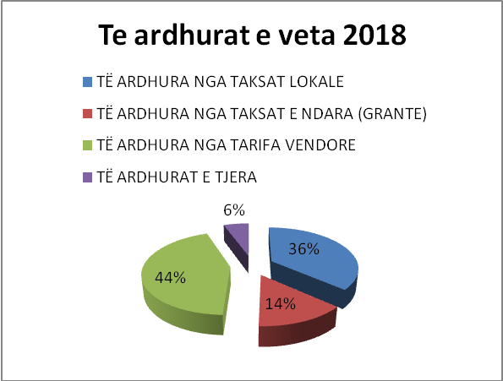

Plani e të ardhurave të veta të Bashkisë së Dibër për vitet 2018-2020

Parashikimi i të ardhurave për Bashkinë Dibër është mbështetur kryesisht në llogaritjet e kapacitetit të taksave e tarifave, informacion i përfituar nga programi i taksave vendore, në ecurinë e realizimit të tyre në vite si dhe politikat e përcaktuara për periudhën në vijim, duke u mbështetur në aktet ligjore për to.
Si rrjedhim i reformës territoriale dhe të ardhurave të trashëguara nga njësitë vendore të shkrira si dhe ndryshimeve ligjore për taksat vendore, të ardhurat e Bashkisë Dibër për vitin 2016, 2017 paraqiten me një rritje të ndjeshme në krahasim me periudhat e mëparshme ndërsa për vitet 2018 e 2020 mendohet të kenë rritje përkatësisht me 2-3% më shumë se viti respektiv i mëparshëm.
Këto parashikime mbështeten në llogaritjet e përgjithshme që janë të lidhura ngushtë me masat, që pritet të ndërmerren nga administrata tatimore në bashkëpunim me strukturat përgjegjëse të Bashkisë por dhe jashtë saj, për realizimin e parashikimeve të pretenduara të të ardhurave.
Parashikimi i të ardhurave për kete periudhe afatmesme reflekton dhe ndryshimet në paketën fiskale si dhe duke forcuar kapacitetet administruese dhe duke rritur numrin e taksapaguesve;
Në këtë parashikim janë marrë në konsideratë:
- Rritja të ardhurave nëpërmjet rritjes së bazës së taksapaguesve dhe luftës kundër evazionit fiskal (evidentimi i subjekteve mospaguese dhe atyre të reja);
- Lehtësimi i proçedurave në marrëdhënie me subjektet;
- Ecuria e realizimit të të ardhurave dhe analiza një për një e çdo takse &tarife, për faktorët që kanë ndikuar në rritjen ose pakësimin e arkëtimeve;

A.1 Analiza e të ardhurave të veta vendore dhe ndikimet e tyre në të ardhurat e bashkisë

Të ardhurat nga burimet e veta vendore përfshijnë të ardhurat nga taksat vendore, nga tarifat për shërbimet publike dhe të ardhurat e tjera vendore.
Sipas ligjit 139/2015 “Për vetëqeverisjen vendore”, neni 35/2, bashkitë e ushtrojnë të drejtën e vendosjes së nivelit të taksës, mënyrën e llogaritjes së saj, si dhe mbledhjen e administrimin e tyre brenda kufijve e sipas kritereve të përcaktuara me ligj.
Llogaritja e të ardhurave mbështetet në:
- Ligjin nr.9632 datë 30.10.2006 “Për sistemin e taksave vendore”, i ndryshuar;
- Ligjin nr.9920 datë 26.05.2008 “Për procedurat Tatimore në Republikën e Shqipërisë“ i ndryshuar ;
- Ligji 68/2017 “ Per financat vendore”
- Vendimet e Këshillit të Bashkisë Dibër ”Për miratimin e Taksave dhe Tarifave Vendore në Bashkinë Dibër “;

A.1.1 Te ardhurat nga taksat vendore

 |  | 2018 | 2019 | 2020
A.1 | TË ARDHURA NGA TAKSAT LOKALE | 52,024 | 53,061 | 53,884
A.1.1 | Taksa vendore mbi biznesin e vogël | 6,228 | 6,353 | 6,543
A.1.2 | Taksa mbi pasurinë e paluajtshme | 37,605 | 38,357 | 38,827
A.1.2.1 | Taksa mbi ndërtesën | 14,605 | 14,897 | 14,897
A.1.2.2 | Taksa mbi tokën bujqësore | 23,000 | 23,460 | 23,929
A.1.3 | Taksa vendore në shërbimin hotelier | 525 | 536 | 547
A.1.4 | Taksa e ndikimit në infrastrukturë nga ndërtimet e reja | 4,804 | 4,900 | 4,998
A.1.5 | Taksa e tabelës | 2,483 | 2,532 | 2,583
A.1.7 | Taksa e përkohëshme | 379 | 383 | 386

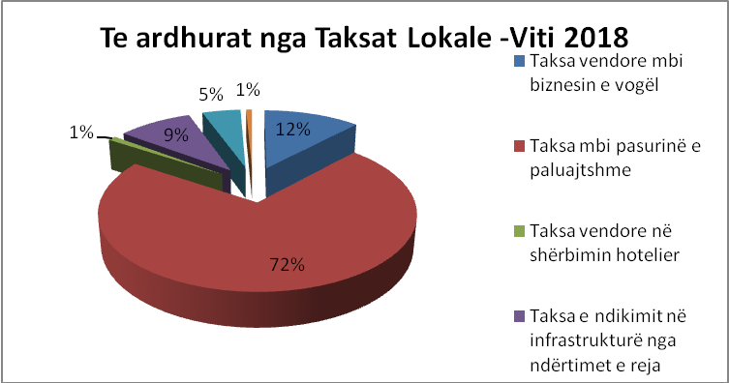
Peshen me te madhe specifike te te ardhurat nga taksa lokale ze taksa e pasurise se paluajtshme me 72%, pastaj taksa e sa vendore mbi biznesin e vogel me 12%.

a) Taksa mbi Pasurinë.
Në kete parashikim perfshihen te ardhurat nga kategoria familjare dhe kategoria e biznesit, si me poshte:
Kategoritë dhe nënkategoritë | Niveli i taksës dhe tarifës sipas ligjit | Niveli i taksës dhe tarifës, Bashkia Peshkopi | Niveli i taksës dhe tarifës, 4 Njësitë Administrative | Niveli i taksës dhe tarifës, 10 Njësitë Administrative
- I NDERTESA BANIMI:
a.- Te ndertuara para v.1993 | 5 leke/m²/vit | 5 leke/m²/vit | 5 leke/m²/vit | 5 leke/m²/vit
b- Te ndertuara gjate dhe pas v.1993 | 6 leke/m²/vit | 6 leke/m²/vit | 6 leke/m²/vit | 6 leke/m²/vit
- II NDERTESA TE TJERA:
a- Për tregti dhe shërbime | 200leke/m²/vit | 140leke/m²/vit | 98 leke/m²/vit | 70 leke/m²/vit
- b- Ndërtesa për vemprimtari prodhuese | 200leke/m²/vit | 140 leke/m²/vit | 98 leke/m²/vit | 70 leke/m²/vit
- c- Te tjera (Kopeshte, çerdhe, shkolla private) | 40leke/m²/vit | 50 leke/m²/vit | 35leke/m²/vit | 25 leke/m²/vit
III- Te tjera:
- a-Ndërtesat në pronësi të organizatave jofitimprurëse, fondacioneve | 40 leke/m²/vit | 40leke/m²/vit | 28 leke/m²/vit | 20 leke/m²/vit
b- Ndërtesa banimi të pa rregjistruara në ZRPP:  Familje me të ardhura  Familje me përkrahje sociale | 400 leke/vit  300 leke/vit | 400 leke/vit  300 leke/vit | 400 leke/vit  300 leke/vit | 400 leke/vit  300 leke/vit

Shifrat e mësipërme tregojnë se per vitin 2018 do te kemi nje rritje me rreth 2% nga kategoria familjare dhe biznesit si dhe rritje per dy vitet qe vijojne.
b) Taksa mbi token bujqesore
Baza e taksës mbi tokën bujqësore është sipërfaqja e tokës bujqësore, në hektar, në pronësi të taksapaguesit. Sipërfaqja e tokës në pronësi përcaktohet sipas dokumenteve që e vërtetojnë atë. Për çdo kategori minimale të tokës bujqësore, këshilli bashkiak mund të miratojë nënkategorizime.
Si rezultat i reformes administrativo – territoriale, Bashkise Dibër jane shtuar edhe siperfaqe toke bujqesore por jo vetem qe shtrihen ne hapsirat e njesive administrative (ish komunave)
Parashikimi i te ardhurave nga takse mbi token bujqesore per vitet 2018-20120, eshte si me poshte:
 | Viti 2018 | Viti 2019 | Viti 2020
Taksa mbi token Bujqesore | 23000 | 23460 | 23929

c) Tatimi i Thjeshtuar mbi Fitimin për Biznesin e Vogël.
Çdo biznes, i cili realizon gjatë vitit një qarkullim më të vogël ose të barabartë me
8,000,000 (tetë milionë) lekë, i nënshtrohet detyrimit të pagesës së tatimit të thjeshtuar mbi fitimin për biznesin e vogël.

Drejtoria Rajonale Tatimore Tiranë, bazuar ne realizimin faktit te vitit 2016 dhe ne pritshmerine e vitit 2017, për vitet 2018-2020 ka parashikuar te kemi nje rritje te tyre, si
më poshtë:
 | Viti 2018 | Viti 2019 | Viti 2020
Tatimi Thjeshtuar mbi Fitimin e BV | 6228 | 6353 | 6543

e) Taksa për fjetjen në hotel.
Taksa e fjetjes në hotel, bazohet në aktivitetin si motel, stabiliment turistik, pension, shtëpi pritjeje, turizëm familjar dhe çdo objekt tjetër me këtë destinacion.
Per vitet 2018 - 2020 eshte parashikuar rivendosja e nivelit te takses ne 35 leke dhe 105 leke sipas percaktimeve ne ligj, kjo dhe per faktin se ulja e nivelit te takses jo vetem qe solli ulje te te ardhurave por dhe abuzime nga subjektet duke mos raportuar situaten reale te aktivitetit, kjo dhe per mungese e kontrollit sistematik nga strukturat pergjegjese.
Parashikimi i te ardhurave nga taksa e fjetjes ne hotel per vitet 2018-2020, eshte si me poshte:
 | Viti 2018 | Viti 2019 | Viti 2020
Taksa e fjetjes në hotel | 525 | 536 | 547

f) Taksa e Ndikimit në Infrastrukturë nga ndërtimet e reja.
Takses se ndikimit në infrastrukturë nga lejet e ndërtimit i nenshtrohen te gjitha subjektet qe kerkojne te pajisen me leje zhvillimore per ndertim objekte banimi, administrative, prodhimi, sherbimi e tjera.
Referuar nivelit të takses pritshmërisë së lejeve për shqyrtim e miratim (pershire edhe ato te depozituara prej kohesh prane Bashkise Dibër), per vitet 2018-2020, parashikimi nga kjo takse, paraqitet:
 | Viti 2018 | Viti 2019 | Viti 2020
Taksa e ndikimit ne infrastrukture nga  ndertimet e reja | 4804 | 4900 | 4998
i) Taksa e tabelës.
Vendosja e tabelës për qëllim identifikimi është detyrim për të gjithë subjektet, me përjashtim të ambulantëve, subjekteve të transportit dhe profesionet e lira.
Taksa e tabelës përbëhet :
- Tabelë për qëllime identifikimi
- Tabele për qëllime reklamimi
Taksa e tabeles per qellime identifikuese ndahet ne:
- Tabelë për qëllime identifikimi:
- Tabelë për qëllime reklamimi e lëvizshme dhe e palëvizshme:
- Tabelë në funksion të ekspozimeve të ndryshme të hapura, panaire, spektakle,
stenda reklamuese, banderola etj.
Mbështetur në realizimin e viteve të mëparshme por dhe në ecurinë e arkëtimit të kësaj
takse, jane kryer edhe evidentimet mbi subjektet e kësaj takse.
Konkretisht, kundrejt te pritshmit te të ardhurave për vitin 2017, numrit te subjekteve të
evidentuara dhe nivelit te takses se miratuar sipas ligjit, parashikimi i te ardhurave per
2018-2020, paraqitet në tabelën si më poshtë:
 | Viti 2018 | Viti 2019 | Viti 2020
Taksa e tabelës | 2,700 | 2,900 | 3,000

A.1.2 Te ardhurat nga taksat e ndara
Ne baze te ligjit 68/2017 “ Per financat vendore” neeni 11 Njësitë e vetëqeverisjes vendore kanë të drejtë të administrojnë taksat vendore, sipas përcaktimeve të legjislacionit në fuqi.
2. Llojet e taksave vendore janë si më poshtë:
a) taksa mbi pasurinë e paluajtshme, në të cilën përfshihen taksa mbi ndërtesat, taksa mbi tokën bujqësore dhe taksa mbi truallin, si dhe mbi transaksionet e kryera me to;
b) taksa e ndikimit në infrastrukturë nga ndërtimet e reja;
c) taksa vendore mbi veprimtarinë e shërbimit hotelier;
ç) taksa e tabelës;
d) taksa vendore të përkohshme, të cilat vendosen sipas mënyrës së parashikuar në ligj;
dh) taksa vendore mbi veprimtarinë ekonomike të biznesit të vogël;
e) taksa vendore mbi të ardhurat vetjake, taksa mbi të ardhurat e krijuara nga dhuratat, trashëgimitë, testamentet ose lotaritë vendore
 |  | 2018 | 2019 | 2020
A.2 | TË ARDHURA NGA TAKSAT E NDARA (GRANTE) | 19,959 | 20,295 | 20,638
A.2.1 | Taksa mbi kalimin e të drejtës së pronësisë / pasuritë e paluajtshme | 2,300 | 2,323 | 2,346
A.2.2 | Taksa vjetore për qarkullimin e mjeteve të përdorura | 11,332 | 11,559 | 11,790
A.2.4 | Taksa mbi të ardhurat personale | 2,000 | 2,000 | 2,000
A.2.5 | Taksa të tjera | 4,327 | 4,413 | 4,502
Peshen me te madhe specifike te taksat e ndara e ze taksa vjetore e mjeteve te perdorura me rreth 57% . Ndersa taksa e re TAP(tatimi mbi te ardhurat personale ze 10% te totalit nga taksa e ndare.
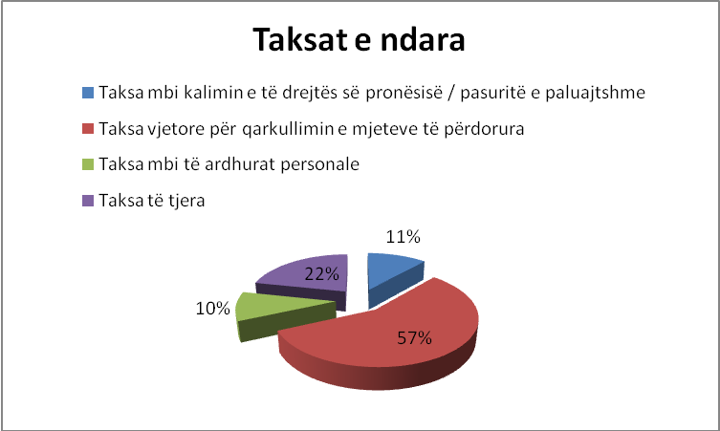

g) Taksa e kalimit të së drejtës së pronësisë për pasuritë e paluajtshme.
Për vitin 2018, Taksa e kalimit të së drejtës së pronësisë për pasuritë e paluajtshme është parashikuar në masën 520 lekë, me nje mundesi realizimi per shkak te lehtesimit te procedurave nga Bashkia Dibër ne bashkepunim me ZRPP dhe gjendjes se nje numri te madh objektesh ende te pa tjetersuar per shkak te pengesave nder vite per pajisje me leje perdorimi.
Realizimi i kësaj takse kryesisht nga strukturat e ZVRPP, agjent tatimor qe perfiton edhe
3% te shumes se arketuar.
Bazuar ne keto nivele te takses jane kryer dhe kalkukimet per parashikimin e saj per vitet
2018-2020 , si me poshte:
 | Viti 2018 | Viti 2019 | Viti 2020
Taksa mbi kalimin të drejtës pronësisë për pasuritë e paluajtshme | 2500 | 2323 | 2346

h) Taksa vjetore e mjeteve të përdorura
E ardhura nga taksa, mblidhet nga strukturat e Drejtorisë së Përgjithshme të Shërbimeve të Transportit Rrugor (Drejtoria Rajonale Tirane) para kryerjes së kontrollit teknik vjetor të detyrueshëm të mjetit.
Procedura e ndarjes së të ardhurave me buxhetet e njësive të qeverisjes vendore përcaktohet me vendim të Këshillit të Ministrave, bazuar në numrin e mjeteve të regjistruara sipas njësive të qeverisjes vendore por e konvertuar në përqindje, në masën 18 % e të ardhurave vjetore mbasi është zbritur vlera e 5% që i takon agjentit tatimor DPSHTRR.
 | Viti 2018 | Viti 2019 | Viti 2020
Taksa vjetore e mjeteve te perdorura | 11 332 | 11 559 | 11 790

A.1.3 Te ardhurat nga Tarifat Vendore
 |  | 2018 | 2019 | 2020
A.3 | TË ARDHURA NGA TARIFA VENDORE | 62,456 | 64,006 | 65,620
A.3.1 | Tarifa me menaxhimit te mbetjeve | 22,294 | 22,963 | 23,652
A.3.1.1 | Tarifa e pastrimit për familjet | 2,770 | 2,853 | 2,938
A.3.1.2 | Tarifa e pastrimit për institucionet | 7,469 | 7,693 | 7,923
A.3.1.3 | Tarifa e pastrimit për biznesin | 12,056 | 12,418 | 12,790
A.3.3 | Tarifa për ndriçimin publik | 7,313 | 7,532 | 7,758
A.3.3.1 | Tarifa për ndriçimin publik nga familjet | 4,937 | 5,085 | 5,237
A.3.3.2 | Tarifa për ndriçimin publik nga institucionet | 180 | 186 | 191
A.3.3.3 | Tarifa për ndriçimin publik nga biznesi | 2,196 | 2,262 | 2,330
A.3.4 | Tarifa për gjelbërimin | 3,098 | 3,191 | 3,287
A.3.4.1 | Tarifa për gjelbërimin nga familjet | 0 | 0 | 0
A.3.4.2 | Tarifa për gjelbërimin nga Institucionet | 108 | 111 | 115
A.3.4.3 | Tarifa për gjelbërimin nga bizneset | 2,990 | 3,080 | 3,172
A.3.5 | Tarifa për shërbimet administrative të bashkisë | 13,792 | 14,067 | 14,371
A.3.5.1 | Tarifa për shërbimet administrative të bashkisë | 4,457 | 4,547 | 4,637
A.3.5.2 | Tarifa për dhënien e liçensave, lejeve e autorizimeve | 617 | 629 | 642
A.3.5.4 | Tarifa për vulosje veterinarie të bagëtive të therura | 1,128 | 1,156 | 1,185
A.3.5.5 | Tarifa e liçensimit të veprimtarive të transportit | 2,754 | 2,809 | 2,865
A.3.5.6 | Tarifa e parkimit për mjetet e liçensuara dhe vendparkime publike | 714 | 728 | 743
A.3.5.7 | Tarifa për dhënie liçense për tregtimin e naftës bruto dhe nënprodukteve të saj | 0 | 0 | 0
A.3.5.8 | Tarifa për pyejt dhe kullotat | 525 | 551 | 579
A.3.5.10 | Tarifa për zënien dhe përdorimin e hapsirës publike dhe fasadave | 2,210 | 2,232 | 2,276
A.3.5.12 | Tarifa për linjat ajrore dhe nëntoksore (Telefoni, Energji, TV Kabllor, Internet) | 1,387 | 1,415 | 1,443
A.3.6 | Tarifa të institucioneve të arsimit, kulturës, sportit etj | 9,665 | 9,833 | 10,004
A.3.6.7 | Mensa (Konviketet) | 2,550 | 2,601 | 2,653
A.3.6.8 | Kopshtet | 5,075 | 5,151 | 5,228
A.3.6.9 | Çerdhet | 2,040 | 2,081 | 2,122
A.3.9 | Tarifa e përkohëshme | 173 | 177 | 180
A.3.10 | Tarifa të tjera | 6,120 | 6,242 | 6,367

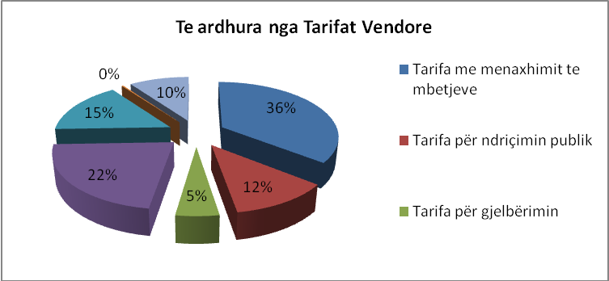
Te te Ardhurat nga tarifat vendore peshen me te madhe e ze tarifa per menaxhimin e mbetjeve me 36%, tarifat per sherbimet adminstrative te bashkise me 22% , tarifa te institucioenve me 15% dhe tarifa e ndricimit me rreth 12%.
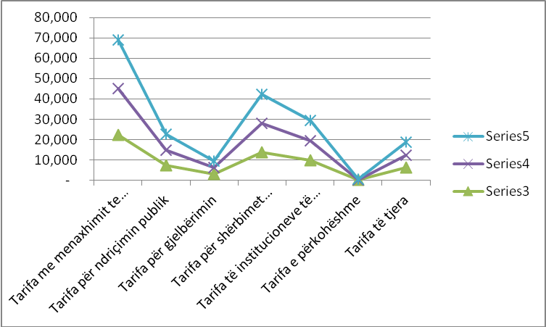

Referuar ligjit 139/2015 ”Për vetëqeverisjen vendore”, neni 35/5, bashkitë krijojnë të ardhura nga tarifat vendore për: shërbimet publike që ato ofrojnë; të drejtën e përdorimit të pronave publike vendore;dhënien e licencave, të lejeve, autorizimeve dhe për lëshimin e dokumenteve të tjera, për të cilat ato kanë autoritet të plotë, me përjashtim të rasteve kur përcaktohet ndryshe me ligj;

Bashkitë vendosin vetë për nivelin, mënyrën e mbledhjes dhe të administrimit të tarifave vendore, në përputhje me politikat dhe parimet e përgjithshme kombëtare të përcaktuara në ligjet në fuqi.

Për periudhen 2018-2020 parashikohet që tarifimi ti ngarkohet kryesisht taksapaguesve duke u bazuar, në vendodhjen e tyre, në llojin e aktivitetit, në statusin e biznesit ose familjes, në numrin e anëtarve të familjes, në statusit e familjes, etj. Me konkretisht parashikohet që tarifimi ti ngarkohet kryesisht taksapaguesve duke u bazuar:
në vendodhjen e tyre: zonë urbane qendër, zonë urbane periferike, zonë rurale në zhvillim, zonë rurale periferike, zonë turistike etj,
në llojin e aktivitetit: tregti, shërbim, prodhim, profesion i lirë, aktivitet transporti, ndërtimi, karburanti, institucion, ojf, etj, ku do të bëhen edhe nënkategorizime të veçanta referuar llojit të aktivitetit të biznesit kryesisht për tarifat e pastrimit bazuar në shërbimin që ato marrin,
në statusin e biznesit ose familjes: biznes i madh, biznes i vogël, ambulant, fermer etj. si dhe sipas numrit të anëtarve të familjes, të statusit te familjeve me vështirësi sociale etj.

Në tarifat vendore përfshihen:
Tarifa e pastimit dhe largimit të mbeturiave
Tarifa për zënien e hapësirave publike
Tarifa e ndriçimit publik
Tarifa për gjelbërimin
Tarifat për shërbimet administrative, që përfshijne tarifat nga
Shërbimi i kontrollti të zhvillimit të territorit
Shërbimi i vulojsjes veterinare
Liçensimi i mjeteve të transportit
Parkimi i mjeteve te liçensuara dhe parkimi i rezervuar
Liçensimi për tregtimin e naftës dhe nënprodukteve
Shërbimi në isntitucione të arsimit, kulturës, sportit etj.

l) Tarifa e Pastrimit dhe largimit të mbeturinave, gjelberimin dhe ndricimin
Tarifave te mesiperm i nënshtrohen të gjithë familjet, personat fizikë ose juridikë, vendas ose të huaj, që banojnë dhe ushtrojnë veprimtari ekonomike brenda territorit të Bashkisë Dibër.
Referuar realizimit te kesaj tarife nder vite dhe kapacitetit te taksapaguesve, edhte gjykuar te te kemi nje rritje te te ardhurave per kete tarife. Gjithashtu, duke filluar nga viti 2018, bazuar ne nivelin e sherbimit te premtuar, per pasoj edhe te shpenzimeve per te, per vitet
2018-2020 do te kemi parashikimet, si më poshtë:

 |  | 2018 | 2019 | 2020
A.3.1 | Tarifa me menaxhimit te mbetjeve | 22,294 | 22,963 | 23,652
A.3.1.1 | Tarifa e pastrimit për familjet | 2,770 | 2,853 | 2,938
A.3.1.2 | Tarifa e pastrimit për institucionet | 7,469 | 7,693 | 7,923
A.3.1.3 | Tarifa e pastrimit për biznesin | 12,056 | 12,418 | 12,790
A.3.2 | Tarifa për mbledhjen dhe largimin e mbetjeve | 0 | 0 | 0
A.3.3 | Tarifa për ndriçimin publik | 7,313 | 7,532 | 7,758
A.3.3.1 | Tarifa për ndriçimin publik nga familjet | 4,937 | 5,085 | 5,237
A.3.3.2 | Tarifa për ndriçimin publik nga institucionet | 180 | 186 | 191
A.3.3.3 | Tarifa për ndriçimin publik nga biznesi | 2,196 | 2,262 | 2,330
A.3.4 | Tarifa për gjelbërimin | 3,098 | 3,191 | 3,287
A.3.4.1 | Tarifa për gjelbërimin nga familjet | 0 | 0 | 0
A.3.4.2 | Tarifa për gjelbërimin nga Institucionet | 108 | 111 | 115
A.3.4.3 | Tarifa për gjelbërimin nga bizneset | 2,990 | 3,080 | 3,172

Parashikimi te ardhurave nga subjektet e biznesit eshte mbeshtetur ne kapacitet e taksapaguesve per perfaqesone numrin e subjekteve te evidentuara aktiv dhe nivelit te tarifes epr vitin ushtrimor, te ardhura qe trajtohen nga strukturat e Drejtorise se Pergjithshme te Taksave dhe Tarifave Vendore,
m) Tarifa e Vendparkimit.
Tarifa për parkimin e automjeteve në vend parkime publike përfaqëson pagesën e shërbimit që ofron Bashkia Dibër për vendqëndrime të mjeteve kundrejt biletës, atyre të rezervuara dhe për taksitë e liçensuara si dhe te klasifikuara si me poshte:

Krahas kesaj tarife ne vendparkime te vecanta ne rruge, do aplikohen edhe nivele tarife te ndryshueshme per sheshe te miratuara dhe vendparkime me rezervim kryesisht ne rruge, ne sherbim te subjekteve biznesi dhe institucioneve shteterore.

j) Tarifa për zënien e hapsirave publike
Tarifa për zënien e hapësirave publike llogaritet për sipërfaqen në m2 të shfrytëzuar nga subjekti për ushtrimin e aktivitetit e indeksuar sipas zonës së vendndodhjes dhe nivelit të taksës për njësi të miratuar nga Këshilli Bashkiak e cila përbëhet nga:
- Zënia e hapsirës publike me kangjella, platforma, vazo etj
- Zenia e hapsires publike ne tregjet publike.
- Zenia e hapsires publike per organizimin e spektakleve ose panaireve të
ndryshme

Mbi kete baze jane parashikuar edhe te ardhurat e kesaj tarife per vitet 2018-2020, eshte si me poshte:
 | Viti 2018 | Viti 2019 | Viti 2020
Tarifa për zënien e hapësirave  publike | 2210 | 2232 | 2276

A.1.4 Te ardhurat e tjera
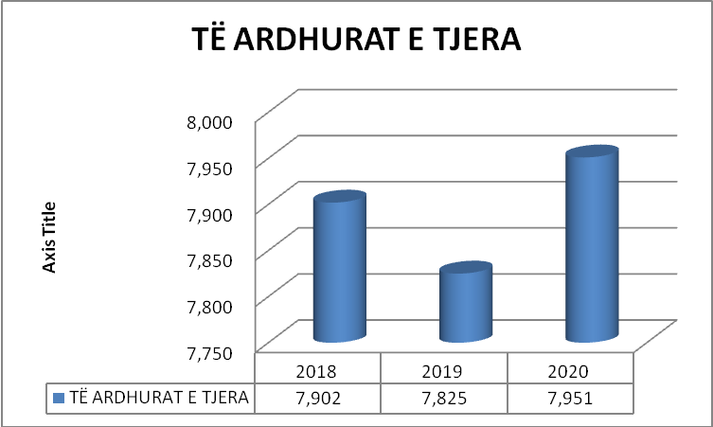
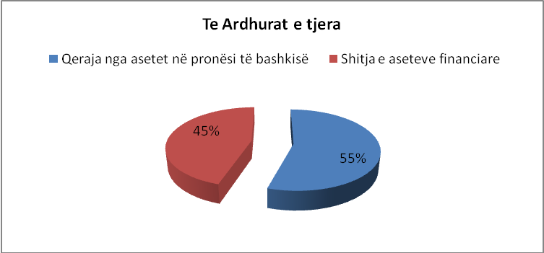

Ne te ardhurat e tjera peshen me te madhe me rreth 55 % e zene te ardhurat nga dhenia me qera e aseteve dhe me rreth 45 % te ardhurat nga shitja e aseteve

A.2 Parashikimi bazuar në politikat fiskale

Planifikimi i të ardhurave është bëre duke u bazuar tek të dhënat aktuale, si dhe duke ju referuar me tendencë rritjeje kapacitetit të realizimit të të ardhurave ndër vite, ku synohet shtrirja dhe zgjerimi i bazës së taksapaguesve kryesisht në zonat rurale, falë krijimit të databas-it të mirëfillta në çdo njësi, politikave fiskale lehtësuese, sensibilizimit dhe ndërgjegjësimit të taksapaguesit, rritjes së efiçensës së agjentit tatimor, krijimit të lehtësive për pagesë, rritjes së mëtejshme të kapacitetit profesional të administratës vendore, përmirësimit të shërbimit dhe marrëdhënies me taksapaguesin etj
Rëndësi e veçantë i jepet edhe rritjes së transparencës, përmirësimit te klimës, dhe trajtimit të biznesit si partner bashkisë në dhënien e shërbimeve për komunitetin.

Ndryshimet ligjore të fund-vitit 2015 në sistemin fiskal, nga njëra anë, synojnë të lehtësojnë biznesin dhe, nga ana tjetër, rregullojnë dhe normalizojnë situatën në shumë sektorë të ekonomisë lokale. Këto ndryshime, njëkohësisht, rrisin të ardhurat e Bashkisë Dibër, duke bërë të mundur ofrimin e më shumë shërbimeve me një cilësi më të lartë.
Plani i të ardhurave bazohet tek harmonizimi dhe trajtimi sa më drejtë me taksa dhe tarifa për gjithë gamën e larmishme të bizneseve e familjeve, me aktivitete dhe vendodhje në zona me funksione të ndryshme. Ai mundëson dhe siguron pëmbushjen e funksioneve të shumta të bashkisë ndaj qytetarëve të saj, duke realizuar njëkohësisht objektivat madhorë në funksion të zhvillimit të qëndrueshëm të të gjithë zonës.

III.2.1 Transferta e Pakushtezuar
Transferta e pakushtëzuar nga Buxheti i Shtetit u jepet njësive të vetëqeverisjes vendore për financimin e ushtrimit të funksioneve bazuar ne ligjin 68/2017 “ Per financat vendore” neni 23 dhe 24 .Shuma totale vjetore e fondeve për t’u ndarë ndërmjet njësive të vetëqeverisjes vendore nëpërmjet transfertës së pakushtëzuar, në një vit të dhënë buxhetor, është jo më pak se 1 për qind e produktit të brendshëm bruto, të parashikuar në raportin për vlerësimet dhe parashikimet makroekonomike të miratuar nga Këshilli i Ministrave, sipas nenit 23, të ligjit nr. 9936, datë 26.6.2008, “Për menaxhimin e sistemit buxhetor në Republikën e Shqipërisë”, të ndryshuar. Në çdo rast, transferta e pakushtëzuar nuk mund të jetë më e vogël se shuma totale e ndarë në vitin e mëparshëm buxhetor. Shuma totale e transfertës së pakushtëzuar, pas përfundimit të periudhës tranzitore të transferimit të funksioneve të reja në nivel vendor, rritet me madhësinë e transfertave specifike që vendoset të përfshihen brenda transfertës së pakushtëzuar. Përfshirja e fondeve për funksione të decentralizuara rishtazi në transfertën e pakushtëzuar, kur është e nevojshme, shoqërohet me ndryshimin e formulës së ndarjes së transfertës së pakushtëzuar, për të siguruar një financim të përshtatshëm dhe për të siguruar vazhdimësinë e ofrimit të shërbimeve.
Në ndarjen e transfertës së pakushtëzuar për bashkitë, formula ndjek, por nuk kufizohet në kriteret e mëposhtme:
a) popullsia rezidente, e cila është produkt i Census-it më të fundit, të korrektuar me popullsinë sipas Regjistrit të Gjendjes Civile, sipas një koeficienti të publikuar në anekset e ligjit të buxhetit vjetor. Sipas këtij kriteri shpërndahen deri në 80 për qind e transfertës për bashkitë;
b) dendësia e popullsisë, që reflekton diferencat në kostot e ofrimit të shërbimeve ndërmjet njësive të vetëqeverisjes vendore. Sipas këtij kriteri shpërndahen deri në 15 për qind e transfertës së pakushtëzuar për bashkitë;
c) numri i nxënësve në arsimin parauniversitar. Sipas këtij kriteri shpërndahen jo më pak se 5 për qind të transfertës së pakushtëzuar për bashkitë.
3. Formula e ndarjes së transfertës së pakushtëzuar siguron ekualizimin fiskal ndërmjet bashkive.

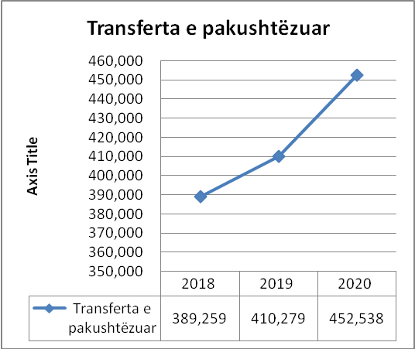

III.2.2 Transferta specifike sipas funksioneve.

Transferimi i funksioneve të reja

Me miratimin e Ligjit nr. 147/2015, datë 17.12.2015 “Për Buxhetin e vitit 2016”, Bashkia Dibër u përball me kërkesën për marrjen e përgjegjësisë për transferimin dhe menaxhimin në vijim të funksioneve të reja të përcaktuara me ligj.
Funksionet e reja specifike që u transferuan në Bashki ishin:
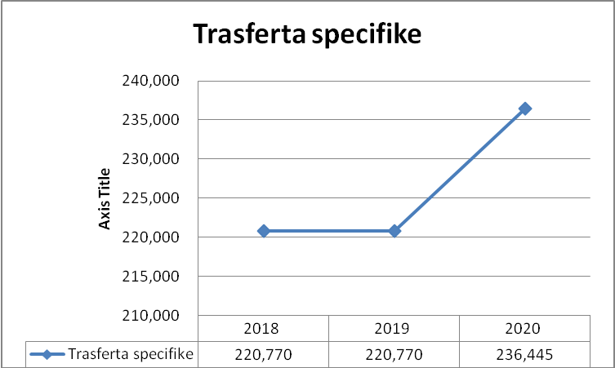
Personeli mësimor dhe jomësimor në arsimin parashkollor dhe personeli jomësimor në arsimin parauniversitar

Ne vitin 2016 dhe vitin 2017 , Bashkisë Dibër i është transferuar funksioni i administrimit të fondit për arsimin parauniversitar.
Në transfertën specifike, janë akorduar fondet për personelin edukativ dhe ndihmës të arsimit parashkollor si dhe fondet per personelin ndihmës të arsimit parauniveristar.
Në këtë transfertë për Bashkinë Dibër janë përfshirë: fondet për paga dhe sigurime shoqërore (jo në vlerën e plotë të kërkuar për t’u transferuar) të personelit (punonjës dhe edukator) dhe shpenzimet operative për konviktet.
Shpenzimet për personelin (paga dhe sigurime shoqërore) janë llogaritur mbështetur mbi numrin e punonjësve për secilin konvikt sipas Vendimit të Këshillit të Ministrave Nr. 502, datë 16.04.2008, “Për administrimin e konvikteve të sistemit arsimor parauniversitar” dhe te VKM nr. 175 date 8.3.2017 “ Per trajtimin me page dhe shtesa mbi page te punonjesve mesimore ne arsimin parauniversitar “ qe filluan efektet financiare me 1 Mars 2017 si dhe VKM nr. 351, datë 19.4.2017 “Për një shtesë në vendimin nr.175 , datë 8.3.2017, të Këshillit të Ministrave, “Për trajtimin me page dhe shtesa mbi page të punonjësve mësimorë në arsimin parauniversitar .
Ministria e Arsimit dhe Sportit, në fillimit të vitit 2016, ka dërguar kuadrin ligjor dhe nënligjor lidhur me: dosjet personale të punonjësve, pagat dhe sigurimet shoqërore për personelin edukativ dhe ndihmës të arsimit parashkollor, personelin ndihmës të arsimit parauniversitar. Bashkia Dibër ka realizuar procesin e transferimit të dokumentacionit të personelit, dhe pagesës së pagave dhe sigurimeve shoqërore të vitit 2016.

Në transfertën specifike të vitit 2018-2020, janë planifikuar fondet për personelin edukativ dhe ndihmës të arsimit parashkollor si dhe fondet per personelin ndihmës të arsimit parauniveristar.
Ne vitin 2018 jane planifikuar ne shumen 165 169 mije leke , ne vitin 2019 te njejte me 2018 dhe ne vitin 2020 me 7.1% rritje.

Shërbimi i mbrojtjes nga zjarri dhe shpëtimit

Në transfertën specifike të vitit 2016 dhe ne vitin 2017 , janë akorduar fondet per Mbrojtjen nga Zjarri dhe Shpëtimi.
Në këto fond bëjnë pjesë fondet për pagat dhe sigurimet shoqërore të punonjësve si dhe shpenzimet operative.
Në zbatim të shkreses se Ministrise se Puneve të Brendshme nr.04 Prot.. date 05.01.2016 ”Per kalimin e dokumentacionit të pageses se personelit dhe të inventarit të aktiveve të sherbimit Zjarrfikes prane Njeseive të Qeverisjes Vendore” Bashkia Dibër ngriti grupin e punës me Urdhërin e Brendshëm të Kryetarit nr. 4 datë 12.01.2016 për marrjen në dorëzim të dosjeve të personelit, të aseteve dhe inventarëve ekonomik.

Bashkia Dibër ka realizuar procesin e transferimit të dokumentacionit të personelit, dhe pagesës së pagave dhe sigurimeve shoqërore të muajve Dhjetor 2015 e në vazhdim, në kohë dhe pa krijuar asnjë problem.
Në transfertën specifike të vitit 2018-2020,janë planifikuar fondet per Policinë e Mbrojtjes nga Zjarri dhe Shpëtimit. Në këtë fond bëjnë pjesë fondet për pagat dhe sigurimet shoqërore të punonjësve si dhe shpenzimet operative. Pagat llogariten ne baze te VKM nr. 350 date 19.4.2017 “ Per trajtimin me page dhe shtesa mbi paga te punonjesve te sherbimit te mbrojtjes nga zjarri dhe shpetimit “ qe fillon efektet me 1 Mars 2017.

Shpenzimet jane planifikuar ne vitin 2018 ne shumen 21 500 mije , ne vitin 2019 te njejte me 2018 dhe ne vitin 2020 me 7.1% rritje.

Administrimi i pyjeve

Në transfertën specifike të vitit 2016 dhe ne vitin 2017 , janë akorduar fondet për Shërbimin Pyjor. Në këtë fond bëjnë pjesë fondet për pagat dhe sigurimet shoqërore të punonjësve si dhe shumë pak shpenzime operative.

Ministria e Mjedisit transferoi kuadrin ligjor dhe nënligjor lidhur me: dosjet personale të punonjësve, pagat dhe sigurimet shoqërore për personelin. Pagat e personelit jane ndryshuar me 1 Mars 2017 dhe konkretisht VKM nr, 202 date 15.3.2017 “ Per disa shtesa ne vendimin nr. 717 date 23.6.2009 te Keshillit te Ministrave , “ Per pagat e punonjesve mbeshtetes te institucioneve buxhetore dhe te nepunesve te disa institucioneve buxhetore “ te ndryshuar “ dhe VKM nr. 187 date 8.3.2017 “ Per miratimin e struktures dhe te nivleit te pagave te nepunesve civile /nepunensve ........... “ qe filluan efektet me 1 Mars 2017.
Bashkia Dibër ka realizuar procesin e transferimit të dokumentacionit të personelit, dhe pagesës së pagave dhe sigurimeve shoqërore të vitit 2016 në kohë dhe pa krijuar asnjë problem.
Në transfertën specifike të vitit 2018-2020, janë planifikuar fondet për Shërbimin Pyjor. Në këtë fond bëjnë pjese fondet për pagat dhe sigurimet shoqërore të punonjësve si dhe shpenzimet operative gjithashtu eshte planifikuar dhe shtese personeli per te realizuar sherbimin.
Në transfertën specifike të vitit 2018-2020 , janë planifikuar fondet për adinistrimin e pyjeve të transferuara nga qarku në bashki per vitin 2018 jane planifikuar ne shumen 6 688 mije , ne vitin 2019 te njejte me 2018 dhe ne vitin 2020 me 7.1% rritje .

Rrugët Rurale

Në transfertën specifike të vitit 2016 dhe vitit 2017 , janë transferuar fondet minimale për rrugët rurale.
Këshilli i Qarkut Shkoder gjatë vitit 2016, ka dërguar pranë Bashkisë Dibër mjetet dhe asetet sipas Vendimittë Këshillit të Ministrave nr. 914, datë 11.11.2015.
Bashkia Dibër , në zbatim të VKM nr 914, datë 11.11.2015 “Per transferimin në pronesi nga keshillat e qarqeve………”, dhe Udhezuesit të AZRT nr 500/72, datë 07.12.2015, ka ngritur grupin e punes per marrjen në dorezim të rrugeve rurale me Urdherin e brendshem të Kryetar-es së Bashkisë nr 326, datë 30.12.2015, proces i cili tashmë ka pë rfunduar.

Në transfertën specifike të vitit 2018-2020 , janë planifikuar fondet për rrugët rurale per vitin 2018 jane planifikuar ne shumen 13 863 mije , ne vitin 2019 te njejte me 2018 dhe ne vitin 2020 me 7.1% rritje .

Ujitja dhe Kullimi

Në transfertën specifike të vitit 2016 dhe vitit 2017 , janë transferuar fondet për ujitjen dhe kullimin. Në këtë fond bëjnë pjesë fondet për pagat dhe sigurimet shoqërore të punonjësve si dhe shpenzimet operative.
Bashkia Dibër , në zbatim të VKM nr 1108, date 30.12.2015 dhe Udhezuesit të AZRT nr 540/1, date 31.12.2015, ka ngritur grupin e punës per marrjen në dorezim të funksionit të ujitjes dhe kullimit me Urdherin e brendshem të Kryetar-es së Bashkisë nr 3, date 12.01.2016 dhe ka kryer procesin e marrjes në dorezim i aseteve.
Në transfertën specifike të vitit 2017, janë planifikuar fondet për ujitjen dhe kullimin.Standardet dhe kriteret e ofrimit të shërbimit bëhen në përputhje me kuadrin ligjor dhe nënligjor në fuqi.
Llogaritja e pagave eshte bere ne baze te VKM nr, 202 date 15.3.2017 “ Per disa shtesa ne vendimin nr. 717 date 23.6.2009 te Keshillit te Ministrave , “ Per pagat e punonjesve mbeshtetes te institucioneve buxhetore dhe te nepunesve te disa institucioneve buxhetore “ te ndryshuar “ ,VKM nr. 187 date 8.3.2017 “ Per miratimin e struktures dhe te nivleit te pagave te nepunesve civile /nepunensve ........... “ qe filluan efektet me 1 Mars 2017.
Në transfertën specifike të vitit 2018-2020, janë planifikuar fondet për Shërbimin e ujitjes dhe kullimit . Në këtë fond bëjnë pjese fondet për pagat dhe sigurimet shoqërore të punonjësve si dhe shpenzimet operative dhe investuime.
Në transfertën specifike të vitit 2018-2020 , janë planifikuar fondet per ujitje dhe kullim , per vitin 2018 jane planifikuar ne shumen 13 550 mije , ne vitin 2019 te njejte me 2018 dhe ne vitin 2020 me 7.1% rritje .

III.2.3 Transferta e kushtezuar.

Transferta e kushtëzuar përbëhet nga fondet e deleguara për mbulimin e shërbimit të Gjendjes Civile Qendrës Kombëtare të Regjistrimit, fondet për mbështetje me ndihmë ekonomike për familjet në nevojë, për Përsonat me Aftësi të Kufizuar.
Nga transferta e kushtëzuar financohen bursa per nxenesit e arsimit te mesëm..
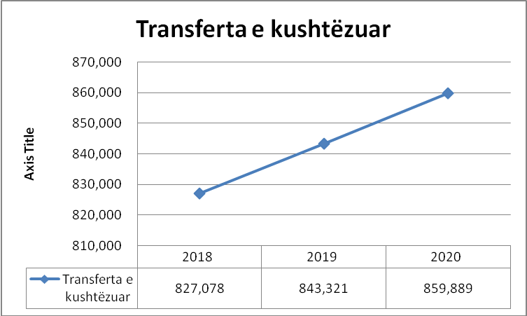

Parashikimi i shpenzimeve për vitin 2018-2020

Gjatë vitit 2018-2020, përmes këtyre shpenzimeve të planifikuara, Bashkia e Dibër synon të punojë duke iu përgjigjur objektivave sipas programeve lokale të zhvillimit si dhe detyrimeve dhe funksioneve të përcaktuara me ligj:

- Administrata vendore
- Emergjencat civile
- Planifikimi, administrimi dhe kontrolli i territorit sipas mënyrës së përcaktuar me ligj.
- Ndërtimi, rehabilitimi dhe mirëmbajtja e rrugëve vendore, trotuareve dhe shesheve publike vendore;
- Mbledhja, largimi dhe trajtimi i mbetjeve urbane;
- Parqet, lulishtetdhehapësirategjelbrapublike;
- Prodhimi, trajtimi, transmetimi dhe furnizimi me ujë të pijshëm
- Mbledhja, largimi dhe trajtimi i ujërave të ndotura;
- Mbledhja dhe largimi i ujërave të shiut dhe mbrojtjen nga përmbytjet në zonat e banuara;
- Ndërtimi, rehabilitimi dhe mirëmbajtja e varrezave publike si dhe garantimi i shërbimit publik të varrimit;
- Shërbimi i dekorit publik;
- Ndriçimi i mjediseve publike
- Hartimi i planeve dhe programeve për zhvillimin ekonomik lokal;
- Ngritja dhe funksionimi i tregjeve publike dhe të rrjetit të tregtisë;
- Mbështetja për zhvillimin e biznesit të vogël nëpërmjet veprimtarive nxitëse, të tilla si panaire e reklama në vende publike;
- Publikim i broshurave informative, krijimit të portaleve me profil ekonomik etj.
- Zhvillimi i Turizmit
- Administrimi i infrastrukturës vendore të ujitjes dhe kullimit të tokave si dhe menaxhimi i institucioneve në shërbim të këtij funksioni, sipas mënyrës së përcaktuar me ligj;
- Administrimi i sistemit të informacionit dhe kadastrës së tokave bujqësore.
- Krijimi dhe administrimi i sistemit vendor të informacionit dhe këshillimit bujqësor dhe rural, përfshirë statistikat bujqësore vendore, sipas legjislacionit në fuqi.
- Ndërtimi,rehabilitimi dhe mirëmbajtja e ndërtesave arsimore të sistemit shkollor parauniversitar.
- Sistemi arsimor parashkollor në kopshte dhe çerdhe.
- Ndërtimi dhe administrimi i banesave për strehimin social, sipas mënyrës së përcaktuar me ligj.
- Krijimi dhe administrimi i shërbimeve sociale për shtresat në nevojë, personat me aftësi të kufizuar, fëmijët, gratë, të moshuarit etj., sipas mënyrës së përcaktuar me ligj.
- Ndërtimin dhe rehabilitimi i qendrave shendetesore.
- Zhvillimi, mbrojtja dhe promovimi i vlerave dhe trashëgimisë kulturore me interes lokal Organizimi i aktiviteteve sportive dhe rekreacionale,.

Tabela 4 Plani i shpenzimeve per vitin 2018- 2020 sipas programeve
 | 2018 |  |  |  | 2019 |  |  |  | 2020
 | Pagat dhe sigurimet shoqërore | Shpenzime të tjera korrente | Shpenzimet kapitale | SHPENZIME TË PRITSHME | Pagat dhe sigurimet shoqërore | Shpenzime të tjera korrente | Shpenzimet kapitale | SHPENZIME TË PRITSHME | Pagat dhe sigurimet shoqërore | Shpenzime të tjera korrente | Shpenzimet kapitale | SHPENZIME TË PRITSHME
Programi 1 | 169,205 | 66,950 | 10,993 | 247,148 | 169,205 | 70,280 | 22,055 | 261,540 | 169,205 | 60,605 | 26,800 | 256,610
Programi 2 | 21,628 | 232 | 7,000 | 28,860 | 21,628 | 232 | 7,400 | 29,260 | 21,628 | 232 | 7,600 | 29,460
01 Shërbimet e Përgjithshme Publike | 190,833 | 67,182 | 17,993 | 276,008 | 190,833 | 70,512 | 29,455 | 290,800 | 190,833 | 60,837 | 34,400 | 286,070
Programi 3 | 11,014 | - | - | 11,014 | 11,014 | - | - | 11,014 | 11,014 | - | - | 11,014
Programi 4 | 19,678 | 18,822 | - | 38,500 | 19,678 | 18,822 | - | 38,500 | 21,076 | 18,951 | - | 40,027
03 Rendi dhe Siguria Publike | 30,692 | 18,822 | - | 49,514 | 30,692 | 18,822 | - | 49,514 | 32,090 | 18,951 | - | 51,041
Programi 6 | 1,365 | 1,112 | - | 2,477 | 1,365 | 54 | - | 1,419 | 1,365 | 54 | - | 1,419
Programi 7 | 9,271 | 708 | 22,831 | 32,810 | 9,271 | 708 | 28,549 | 38,528 | 10,141 | 313 | 26,441 | 36,895
Programi 8 | 42,994 | 18,800 | - | 61,794 | 42,994 | 30,350 | - | 73,344 | 43,978 | 4,500 | 56,423 | 104,901
Programi 9 | 14,208 | 1,900 | 6,500 | 22,608 | 14,208 | - | - | 14,208 | 14,208 | - | - | 14,208
04 Çeshtjet Ekonomike | 67,838 | 22,520 | 29,331 | 119,689 | 67,838 | 31,112 | 28,549 | 127,499 | 69,692 | 4,867 | 82,864 | 157,423
Programi 10 | 41,152 | 19,350 | 4,000 | 64,502 | 41,152 | 19,650 | 4,350 | 65,152 | 41,152 | 36,480 | 4,500 | 82,132
05 Mbrojtja Mjedisore | 41,152 | 19,350 | 4,000 | 64,502 | 41,152 | 19,650 | 4,350 | 65,152 | 41,152 | 36,480 | 4,500 | 82,132
Programi 16 | - | - | 3,000 | 3,000 | - | - | 3,000 | 3,000 | - | - | 3,000 | 3,000
Programi 17 | - | 7,700 | - | 7,700 | - | 7,850 | - | 7,850 | - | 7,900 | - | 7,900
06 Strehimi dhe Lehtësitë e Komunitetit | - | 7,700 | 3,000 | 10,700 | - | 7,850 | 3,000 | 10,850 | - | 7,900 | 3,000 | 10,900
Programi 19 | 8,455 | 7,500 | - | 15,955 | 8,455 | 7,500 | - | 15,955 | 8,455 | 7,500 | - | 15,955
Programi 20 | 16,287 | 2,470 | 900 | 19,657 | 16,287 | 2,470 | 1,000 | 19,757 | 16,287 | 2,470 | 1,050 | 19,807
08 Argëtimi, Kultura dhe Çështjet Fetare | 24,742 | 9,970 | 900 | 35,612 | 24,742 | 9,970 | 1,000 | 35,712 | 24,742 | 9,970 | 1,050 | 35,762
Programi 21 | 147,135 | 21,923 | - | 169,058 | 147,135 | 22,238 | - | 169,373 | 156,513 | 22,674 | 4,822 | 184,009
Programi 22 | 33,022 | 9,219 | - | 42,241 | 33,012 | 9,280 | - | 42,292 | 35,352 | 9,342 | - | 44,694
Programi 23 | - | - | - | - | - | - | - | - | - | - | - | -
09 Arsimi | 180,157 | 31,142 | - | 211,299 | 180,147 | 31,518 | - | 211,665 | 191,865 | 32,016 | 4,822 | 228,703
Programi 24 | - | 366,531 | - | 366,531 | - | 373,861 | - | 373,861 | - | 381,338 | - | 381,338
10 Mbrojtja Sociale | - | 812,124 | - | 812,124 | - | 828,365 | - | 828,365 | - | 844,933 | - | 844,933
Totali | 535,414 | 988,810 | 55,224 | 1,579,448 | 535,404 | 1,017,799 | 66,354 | 1,619,557 | 550,374 | 1,015,954 | 130,636 | 1,696,964

 | 2018 |  |  |  | 2019 |  |  |  | 2020
 | Pagat dhe sigurimet shoqërore | Shpenzime të tjera korrente | Shpenzimet kapitale | SHPENZIME TË PRITSHME | Pagat dhe sigurimet shoqërore | Shpenzime të tjera korrente | Shpenzimet kapitale | SHPENZIME TË PRITSHME | Pagat dhe sigurimet shoqërore | Shpenzime të tjera korrente | Shpenzimet kapitale | SHPENZIME TË PRITSHME
011 Organet ekzekutive dhe legjislative, çështjet financiare, fiskale, dhe çështjet e jashtme | 169,205 | 66,950 | 10,993 | 247,148 | 169,205 | 70,280 | 22,055 | 261,540 | 169,205 | 60,605 | 26,800 | 256,610
013: Shërbime të përgjithshme | 21,628 | 232 | 7,000 | 28,860 | 21,628 | 232 | 7,400 | 29,260 | 21,628 | 232 | 7,600 | 29,460
031: Shërbime policore | 11,014 | - | - | 11,014 | 11,014 | - | - | 11,014 | 11,014 | - | - | 11,014
032: Shërbime të mbrojtjes nga zjarri | 19,678 | 18,822 | - | 38,500 | 19,678 | 18,822 | - | 38,500 | 21,076 | 18,951 | - | 40,027
041: Çështje të përgjithshme ekonomike, tregtare dhe të punës | 1,365 | 1,112 | - | 2,477 | 1,365 | 54 | - | 1,419 | 1,365 | 54 | - | 1,419
042: Bujqësia, pyjet, peshkimi dhe gjuetia | 9,271 | 708 | 22,831 | 32,810 | 9,271 | 708 | 28,549 | 38,528 | 10,141 | 313 | 26,441 | 36,895
045: Transporti | 42,994 | 18,800 | - | 61,794 | 42,994 | 30,350 | - | 73,344 | 43,978 | 4,500 | 56,423 | 104,901
047: Industri të tjera | 14,208 | 1,900 | 6,500 | 22,608 | 14,208 | - | - | 14,208 | 14,208 | - | - | 14,208
051: Menaxhimi i mbetjeve | 41,152 | 19,350 | 4,000 | 64,502 | 41,152 | 19,650 | 4,350 | 65,152 | 41,152 | 36,480 | 4,500 | 82,132
063: Furnizimi me ujë | - | - | 3,000 | 3,000 | - | - | 3,000 | 3,000 | - | - | 3,000 | 3,000
064: Ndriçimi rrugor | - | 7,700 | - | 7,700 | - | 7,850 | - | 7,850 | - | 7,900 | - | 7,900
081: Shërbimet çlodhëse dhe sportive | 8,455 | 7,500 | - | 15,955 | 8,455 | 7,500 | - | 15,955 | 8,455 | 7,500 | - | 15,955
082: Shërbimet kultuore | 16,287 | 2,470 | 900 | 19,657 | 16,287 | 2,470 | 1,000 | 19,757 | 16,287 | 2,470 | 1,050 | 19,807
091: Arsimi bazë dhe parashkollor | 147,135 | 21,923 | - | 169,058 | 147,135 | 22,238 | - | 169,373 | 156,513 | 22,674 | 4,822 | 184,009
092: Arsimi i mesëm | 33,022 | 9,219 | - | 42,241 | 33,012 | 9,280 | - | 42,292 | 35,352 | 9,342 | - | 44,694
101: Sëmundje dhe paaftësi | - | 366,531 | - | 366,531 | - | 373,861 | - | 373,861 | - | 381,338 | - | 381,338
107: Kujdesi social | - | 445,593 | - | 445,593 | - | 454,504 | - | 454,504 | - | 463,595 | - | 463,595
Totali | 535,414 | 988,810 | 55,224 | 1,579,448 | 535,404 | 1,017,799 | 66,354 | 1,619,557 | 550,374 | 1,015,954 | 130,636 | 1,696,964

1

Aneks 1: Baza ligjore

- Ligj nr. 139/2015 datë 17.12.2015 “Për vetëqeverisjen vendore”
- Ligji nr.9936, datë 26.6.2008, "Për menaxhimin e sistemit buxhetor në Republikën e Shqipërisë"
- Ligji nr. 68/20417 date 27.4.2017 “ Per financat e veteqeverisjes vendore”
- Projekt ligji “Per buxhetin e vitit 2018”
- Udhëzimi nr.2, datë 06.02.2012, "Për procedurat standarde të zbatimi të buxhetit"
- udhezimin nr. 23 date 22.11.2016 “ Per procedurat standarte te pergatitjes se programit Buxhetor Afatmesem”, si dhe .
- Udhezimi Plotesues 10/1 date 28.2.2017 “ “ Per pergatitjen e buxhetit vendor”
- Ligji nr.10 296, datë 8.7.2010 “Për menaxhimin financiar dhe kontrollin”
- Ligj nr. 152/2015, “Për shërbimin e mbrojtjes nga zjarri dhe shpëtimin”.
- Shkresës së Ministrisë së Punëve të Brendshme nr.04, datë 05.01.2016 “Për kalimin e dokumentacionit të pagesës së personelit dhe të inventarit të aktiveve të Shërbimit Zjarrfikës pranë njësive të qeverisjes vendore”;
- VKM nr. 1108,datë30.12.2015 “Për transferimin, nga ministria e bujqësisë, zhvillimit rural dhe administrimit të ujërave te bashkitë, të infrastrukturës së ujitjes dhe kullimit, të personelit dhe të aseteve të luajtshme e të paluajtshme të bordeve rajonale të kullimit”
- Udhëzues për zbatimin e VKM nr.1108, datë 30.11.2015 "Për transferimin, nga ministria e bujqësisë, zhvillimit rural dhe administrimit të ujërave te bashkitë, të infrastrukturës së ujitjes dhe kullimit, të personelit dhe të aseteve të luajtshme e të paluajtshme të bordeve rajonale të kullimit”.

011: Organet ekzekutive dhe legjislative, çështjet financiare, fiskale, dhe çështjet e jashtme

" Qeverisja lokale bazohet në parimet si: sundimi i ligjit, përgjegjësia, llogaridhënia, besimi, transparenca, efektiviteti, efikasiteti, partneriteti dhe koherenca.”

P1. Programi i Administratës Vendore (Planifikim, Menaxhim,Administrim)

Hyrje

Programi i administratës vendore përcakton menaxhimin dhe mbështetjen administrative për programet e tjera të punës, veçanërisht në vazhdimësine e zhvillimit të kapaciteteve menaxhuese në të gjitha nivelet e institucionit per te mundësuar përgatitjen, zhvillimin dhe zbatimin e politikave dhe kuadrit ligjor në funksion.

Politikat e zhvillimit

Qeverisja jonë lokale do të bazohet në parimet e sundimit te ligjit, përgjegjësisë, llogaridhënies, besimit, transparencës, efektivitetit, efikasitetit, partneritetit dhe koherencës.

Meqënëse qeverisja e mirë ndërlidhet me aftësinë e Bashkisë për të siguruar shërbimin më të mirë për komunitetin, çdo anëtar është aktiv për të dhënë kontributin e tij. Prandaj, për ne ekziston një nevojë e vazhdueshme që Bashkia të veprojë si lehtësuese duke iu prirë qytetarëve:
- drejt të menduarit strategjik,
- duke i përfshirë ata në çështjet e pushtetit lokal,
- duke i bërë partnerë në zgjidhjen e problemeve.

Politikat e vazhdueshme, e cila do të zbatohet nga administrata e Bashkise së Dibër do të jenë:.

- Një strukturë menaxhuese cilësore, duke krijuar mundësine dhe lehtësinë për përthithjen e burimeve njerëzore profesionale dhe në funksion të zbatimit të qëllimeve dhe objektivave të Bashkisë së Dibër për orfrimin e shërbimeve ndaj qytetarëve.

- Përfshirja e qytetarëve, grupeve të interesit, komunitetit në përgjithësi, në proceset vendimmarrëse me qëllim krijimin ose përmirësimin e politikave publike, proçedurave dhe praktikave lokale në favor të krijimit mirëqenies së qytetarëve.

- Dixhitalizmi i administratës publike do të jetë gjithmonë një nga prioritetet tona në kuadër të programit të administratës vendore
Shtimi dhe promovimi i shërbimeve elektronike për qytetarët, biznesin dhe administratën. Rritja e transparencës dhe përmirësimi i shërbimeve në administratën publike vendore. Qytetarët të kenë mundësinë që të aplikojnë dhe përfitojnë shërbimin në çdo Njësi Administrative dhe për të gjitha shërbimet që sot ofrohen nga Bashkia e Dibër ,

Funksionet:

F.1 - 01111 Planifikim, menaxhim dhe administrim

F1 O 1 - 01111.O1 Ndërtim i administratës së Bashkisë së Shijak në funksion të përmbushjes së misionit, qëllimeve, objektivave dhe përgjegjësive ndaj qytetarëve.

Aktivitetet dhe projektet që planifikohen në përmbushje të objektivit F1.O1

Aktivitetet
Aktivitete/Projekte | TOTALI
Aktivitete/Projekte | 2018 | 2019 | 2020
01111.O1.A1 Paga dhe kontribute të administratës së Bashkisë Diber | 169,605 | 169,705 | 169,705

F1.O2. - 01111.O2 Burime njerëzore të trajnuara për kryerjen e funksioneve vendore

Aktivitetet dhe projektet që planifikohen në përmbushje të objektivit F1.O2

Aktivitete/Projekte | TOTALI
Aktivitete/Projekte | 2018 | 2019 | 2020
01111.O2.A1 Trajnimi i burimeve njerëzore të Bashkisë së Diberit | 500 | 500 | 550

F1.O3 - 01111.O3 Sigurimi i shërbimeve mbështetëse për mirëfunsionimin e administratës së Bashkisë .

Aktivitetet dhe projektet që planifikohen në përmbushje të objektivit F1.O3.
Aktivitete/Projekte | TOTALI
Aktivitete/Projekte | 2018 | 2019 | 2020
01111.O3.A1 Shpenzime e udhëtime të brendshme | 1,600 | 1,600 | 1,700
01111.O3.A2 Shpenzime të tjera për administratën vendore në funksion të kryerjes së shërbimeve në punë | 6,000 | 6,200 | 6,300
01111.O3.A3 Udhëtime e dieta jashtë vendit për administratën vendore në funksion të kryerjes së shërbimeve në punë | 450 | 480 | 500
01111.O3.A4 Shërbim me kancelari dhe shtypshkrime për Administratën e Bashkisë së Diberit | 5,000 | 5,200 | 5,500
01111.O3.A5 Materiale pastrimi | 2,000 | 2,500 | 2,700
01111.O3.A6 Shërbime mbështetëse bazë (telefon dhe internet) | 7,000 | 7,200 | 7,400
01111.O3.A9 Shpërblimi i këshilltarëve 10% | 5,000 | 5,000 | 5,000
01111.O3.A10 Shpërblimi i kryetarëve të lagjeve | 6,600 | 6,600 | 6,600
01111.O3.A11 Organizimi i pritjeve të përfaqësuesve të institucioneve vendase dhe të huaja | 900 | 1,000 | 1,000
01111.O3.A12Tarife rregjistrimi I pronave | 400 | 400 | 400
01111.O3.A4Qera objekte | 900 | 900 | 900
01111.O3.A4Kuota anetraesia | 200 | 200 | 200
01111.O3.A13Investime | 6,977 | 9,400 | 13,400
01111.O3.A14 Rikonstruksion ish zyra Nd.Rruga Ura | 4,016 | 12,655 | 13,400

F1.O3. - 01121.O3 Likuidimi i detyrimeve financiare të Bashkisë ndaj të tretëve

Aktivitetet dhe projektet që planifikohen në përmbushje të objektivit F1.O2
Aktivitete/Projekte | TOTALI
Aktivitete/Projekte | 2018 | 2019 | 2020
01121.O1.A1 Likuidim i shpenzimeve per vendime gjyqesore | 30,000 | 32,000 | 21,355

Buxhetimi i programit të Administratës Vendore (Organet ekzekutive dhe legjislative, çështjet financiare, fiskale, dhe çështjet e jashtme)

Për realizimin e aktiviteteve/projekteve të Administratës Vendore (Organet ekzekutive dhe legjislative, çështjet financiare, fiskale, dhe çështjet e jashtme), për v.2018 planifikohet buxheti me vlerë totale 247 148 mijë lekë ndër të cilat 69 % paga dhe sigurime shoqërore, 27 % shpenzime operative dhe 4 % investime.

Për realizimin e aktiviteteve/projekteve të Administratës Vendore (Organet ekzekutive dhe legjislative, çështjet financiare, fiskale, dhe çështjet e jashtme), për v.2019 planifikohet buxheti me vlerë totale 261 540 mijë lekë ndër të cilat 65 % paga dhe sigurime shoqërore, 27 % shpenzime operative dhe 8 % investime.

Për realizimin e aktiviteteve/projekteve të Administratës Vendore (Organet ekzekutive dhe legjislative, çështjet financiare, fiskale, dhe çështjet e jashtme), për v.2018 planifikohet buxheti me vlerë totale 256 610 mijë lekë ndër të cilat 66 % paga dhe sigurime shoqërore, 24 % shpenzime operative dhe 10 % investime.

 | 2018 -2020
 | Pagat dhe sigurimet shoqërore | Shpenzime të tjera korrente | Shpenzimet kapitale | SHPENZIME TË PRITSHME
TOTALI 2018 | 169,205 | 66,950 | 10,993 | 247,148
TOTALI 2019 | 169,205 | 70,280 | 22,055 | 261,540
TOTALI 2020 | 169,205 | 60,605 | 26,800 | 256,610

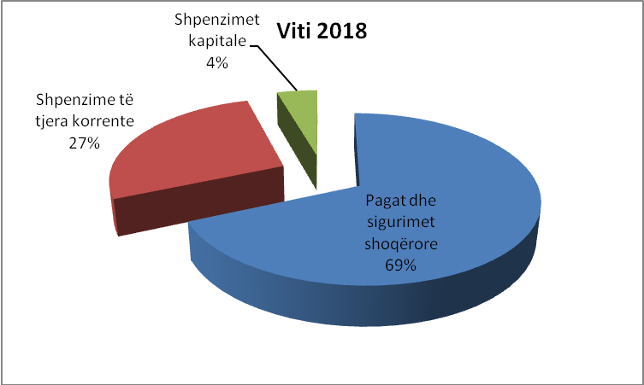

013: Shërbime të përgjithshme publike

Garantimi për të gjithë qytetarët shërbime publike cilësore në të gjithë territorin e bashkisë

013: Shërbime të përgjithshme publike

Politikat e zhvillimit

Me planifikimin territorial, varrezat dhe shërbimin e borxhit, programi përfshin shërbime të karakterit të përgjithshëm.

Programi Shërbime të përgjithshme publike , bazohet në politiken themelore :
Garantimi për të gjithë qytetarët shërbime publike cilësore në të gjithë territorin e bashkisë

Funksionet:

F.1 - 01321 Ndërtimi, rehabilitimi dhe mirëmbajtja e varrezave publike, si dhe garantimi i shërbimit publik të varrimit

F1.O1.- 01321.O1 Përmirësimi i cilësisë së mirëmbajtjes së varrezave publike

Aktivitetet dhe projektet që planifikohen në përmbushje të objektivit F1.O1

Aktivitete/Projekte | TOTALI
Aktivitete/Projekte | 2018 | 2019 | 2020
01321.O1.A1 Mirembajtja e varrezave publike dhe varrezave të dëshmorëve | 12,723 | 12,723 | 12,723
01321.O1.A2 Investime varreza | 7,000 | 7,400 | 7,600

F1.O2. - 01312.O2 Ofrim cilësor i shërbimit të Gjendjes Civile

Aktivitetet dhe projektet që planifikohen në përmbushje të objektivit F1.O2
Aktivitete/Projekte | TOTALI
Aktivitete/Projekte | 2018 | 2019 | 2020
01312.O2.A1 Shërbim i deleguara i Gjendjes Civile (paga, sigurime) | 9,137 | 9,137 | 9,137

Buxhetimi i programit Shërbime të përgjithshme publike
Për realizimin eprojekteve të planifikimit urban, ne vitin 2018 planifikohet buxheti me vlerë totale 39 850 mijë lekë,per vitin 2019 eshte planifikuar ne vlere totale 24 400 , dhe ne vitin 2020 eshte planifikuar ne vleren 18 150 mije leke , te gjitha jane 100 % për investime.

Tabelë Shërbime të përgjithshme publike

 | 2018 -2020
 | Pagat dhe sigurimet shoqërore | Shpenzime të tjera korrente | Shpenzimet kapitale | SHPENZIME TË PRITSHME
TOTALI 2018 | 21,628 | 232 | 7,000 | 28,860
TOTALI 2019 | 21,628 | 232 | 7,400 | 29,260
TOTALI 2020 | 21,628 | 232 | 7,600 | 29,460

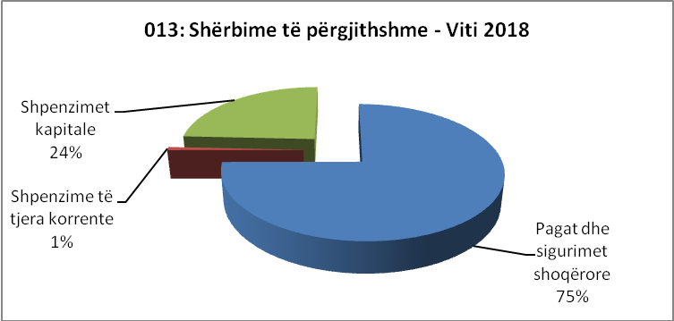
Grafik 1 Planifikimi i shpenzimeve për Planifikimin Urban

031: Shërbimet policore

" Ruajtja e rendit publik, parandalimi dhe zbulimi i krimeve si dhe mbrojtja e jetës, lirisë dhe pronës së njerëzve..”

031: Shërbimet policore

Politikat e zhvillimit

Ruajtja e rendit publik, parandalimi dhe zbulimi i krimeve si dhe mbrojtja e jetës, lirisë dhe pronës së njerëzve.

F1. - 03141 Shërbimet e Policisë

F1.O2. - 03141.O1 Funksionimi i forcave policore të rregullta dhe ndihmëse

Aktivitetet dhe projektet që planifikohen në përmbushje të objektivit F1.O1

Aktivitete/Projekte | TOTALI
Aktivitete/Projekte | 2018 | 2019 | 2020
03141.O1.A1 Paga dhe kontribute të Policise Bashkiake së Bashkisë Diber | 11,014 | 11,014 | 11,014

Buxhetimi i programit të Shërbimeve policore

Për realizimin e aktiviteteve/projekteve të të Shërbimeve policore, planifikohet buxheti viti 2018 me vlerë totale 11 014 mijë lekë, viti 2019 me vlere 11 014 dhe viti 2020 planifikohet me vlere 11 014 mije leke.

Tabelë Shërbime të përgjithshme publike

 | 2018 -2020
 | Pagat dhe sigurimet shoqërore | Shpenzime të tjera korrente | Shpenzimet kapitale | SHPENZIME TË PRITSHME
TOTALI 2018 | 11 014 |  |  | 11 014
TOTALI 2019 | 11 014 |  |  | 11 014
TOTALI 2020 | 11 014 |  |  | 11 014
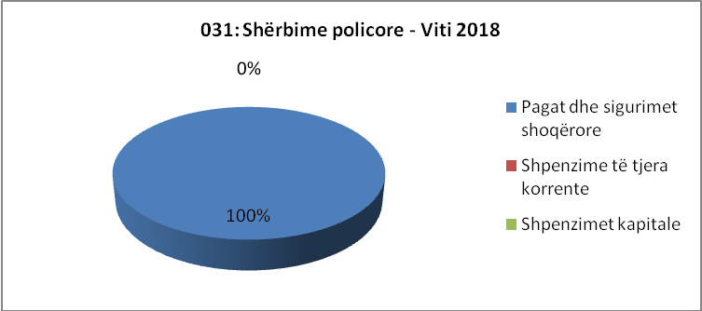

Grafik 2 Planifikimi i shpenzimeve për sherbimet policore

032: Shërbimet e mbrojtjes nga zjarri
" Programi përfshin luftën kundër zjarrit, parandalimin e zjarrit dhe përballimin e emergjencave të tjera që vinë nga rreziqet natyrore ose aksidentet e trafikut rrugor..”

032: Shërbimet e mbrojtjes nga zjarri

Politikat e zhvillimit

Krijimi i një strukture menaxhuese cilësore, duke krijuar mundësinë dhe lehtesinë për përthithjen e burimeve njerëzore profesionale dhe në funksion të zbatimit të qëllimeve dhe objektivave të Bashkisë së Diberit për orfrimin e shërbimeve ndaj qytetarëve objektivave të Bashkisë së Diberit për orfrimin e shërbimeve ndaj qytetarëve

F1. - 03281 Garantimin e shërbimit të zjarrfikësve, në nivel vendor, dhe administrimin e strukturave përkatëse, sipas mënyrës së përcaktuar me ligj

F1.O1. - 03281.O1 Krijimi i skemes funksionale të burimeve njerezore dhe logjistike për menaxhimin mbrojtjes nga zjarri dhe shpëtimin si dhe plotësimi i kushteve të sigurisë për mbrojtjen kundër zjarrit për të gjithë objektet në pronësi të Bashkisë Diber

Aktivitetet dhe projektet që planifikohen në përmbushje të objektivit F1.O1

Aktivitete/Projekte | TOTALI
Aktivitete/Projekte | 2018 | 2019 | 2020
03281.O1.A1 Krijimi i skemës funksionale të burimeve njerëzore dhe logjistike në mbështetje të menaxhimit të shërbimit zjarrefikës | 21,500 | 21,500 | 23,027

F2. - 03281 Shërbimi i Emergjencave Civile dhe administrimi i strukturave përkatëse, sipas mënyrës së përcaktuar me ligj

F2.O1. - 03281.O2 Ofrimi i një shërbimi të qëndrueshëm për emergjencat civile në çdo pjesë të territorit të Bashkisë Diber përmes ngritjes së strukturës së vullnetarëve civilë si pjesë e rëndësishme e strukturave të mbrojtjes civile.

Aktivitetet dhe projektet që planifikohen në përmbushje të objektivit F2.O1
Aktivitete/Projekte | TOTALI
Aktivitete/Projekte | 2018 | 2019 | 2020
03281.O2.A1 Drejtoria Planifikimit Përballimit Emergjencave Civile dhe Krizave | 17,000 | 17,000 | 17,000

Buxhetimi i programit të Sherbimit nga zjarri

Për realizimin e aktiviteteve/projekteve të të Shërbimeve policore, planifikohet buxheti viti 2018 me vlerë totale 38 500 mijë lekë, viti 2019 me vlere 38 500 dhe viti 2020 planifikohet me vlere 40 027 mije leke.

Tabelë Shërbime të përgjithshme publike

 | 2018 -2020
 | Pagat dhe sigurimet shoqërore | Shpenzime të tjera korrente | Shpenzimet kapitale | SHPENZIME TË PRITSHME
TOTALI 2018 | 19,678 | 18,822 | - | 38,500
TOTALI 2019 | 19,678 | 18,822 | - | 38,500
TOTALI 2020 | 21,076 | 18,951 | - | 40,027

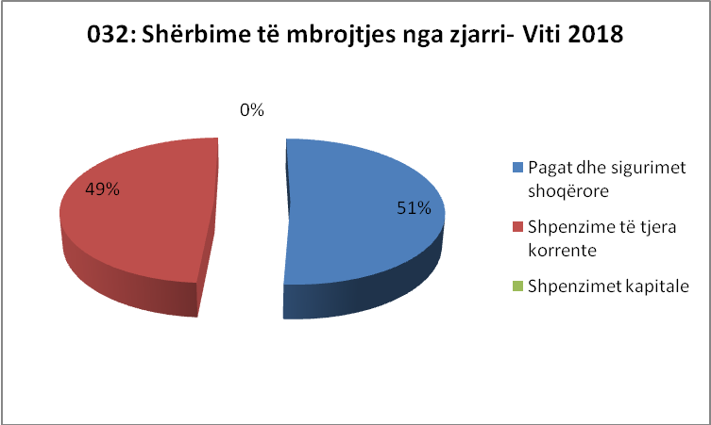

Grafik 3 Planifikimi i shpenzimeve për sherbimet e mbrojtje nga zjarri

041: Çështje të përgjithshme ekonomike, tregtare dhe të punës
" Programi bën përpjekje për të forcuar zhvillimin ekonomik vendor dhe punësimin..”

041: Çështje të përgjithshme ekonomike, tregtare dhe të punës

Politikat e zhvillimit

Mbështetja dhe inkurajimi për zhvillimin ekonomik lokal, duke siguruar rritje ekonomike të bizneseve ekzistuese dhe të reja, ekonomive familjare rurale dhe turistike, si dhe shërbimeve, duke investuar në mjedisin e shëndetshëm të informacionit dhe ndërmjetësimit, si dhe në procesin e aftësimit profesional, arsimit dhe kualifikimeve.

F1. - 04131 Organizimin e shërbimeve në mbështetje të zhvillimit ekonomik vendor, si informacioni për bizneset, aktivitetet promovuese, vënia në dispozicion e aseteve publike

F1.O1. - 04131.O1 Nxitja e punësimit të rinjeve, vajza dhe djem përmes lehëtësimit të procedurave të regjistrimit të bizneseve

Aktivitetet dhe projektet që planifikohen në përmbushje të objektivit F1.O1

Aktivitete/Projekte | TOTALI
Aktivitete/Projekte | 2018 | 2019 | 2020
04131.O1.A1 Shërbim i deleguara i QKR-së (paga, sigurime dhe shpenzime operative) | 1,417 | 1,419 | 1,419
04131.O1.A1 Rikonstruksion tragjet Tregjet | 1,060 | 0 | 0

Buxhetimi i programit Çështje të përgjithshme ekonomike, tregtare dhe të punës

Për realizimin e aktiviteteve/projekteve të të Shërbimeve policore, planifikohet buxheti viti 2018 me vlerë totale 2 477 mijë lekë, viti 2019 me vlere 1 419 dhe viti 2020 planifikohet me vlere 1 419 mije leke.

Tabelë Çështje të përgjithshme ekonomike, tregtare dhe të punës

 | 2018 -2020
 | Pagat dhe sigurimet shoqërore | Shpenzime të tjera korrente | Shpenzimet kapitale | SHPENZIME TË PRITSHME
TOTALI 2018 | 1,365 | 1,112 | - | 2,477
TOTALI 2019 | 1,365 | 54 | - | 1,419
TOTALI 2020 | 1,365 | 54 | - | 1,419

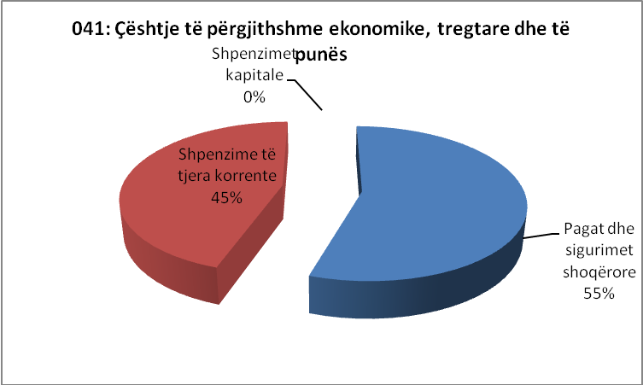

Grafik 4 Planifikimi i shpenzimeve për Çështje të përgjithshme ekonomike, tregtare dhe të punës

042: Bujqësia, pyjet, peshkimi dhe gjuetia
" Shtimi dhe sigurimi i burimeve natyrore, falë menaxhimit me efektivitet të tokës, pyjeve, burimeve natyrore, ajrit dhe minimizimit të presionit mbi mjedisin, si mbetjet, zjarret, erozioni, etj..”

042: Bujqësia, pyjet, peshkimi dhe gjuetia

Politikat e zhvillimit

Bashkëpunim me të gjitha institucionet rajonale për ruajtjen e biodiversitetit dhe përmirësimi i statusit të ruajtjes për llojet dhe habitatet që janë pjesë e mbrojtur me ligje dhe konventa të veçanta. Shfrytëzimi racional i burimeve ujore, shpërndarjen e drejtë të tyre sipas qëllimeve të përdorimit, si edhe mbrojtjen e tyre nga ndotja

Zhvillimi i qëndrueshëm dhe shumë funksional të burimeve pyjore dhe kullosore, që të sigurojnë ekuilibrin biologjik të ekosistemeve pyjore, ruajtjen e sipërfaqeve pyjore, rritjen e prodhimtarisë dhe aftesisë ripërtritëse të pyjeve, parandalimin e degradimit të mëtejshëm të tokës

F1. - 04241 Administrimin, shfrytëzimin dhe mirëmbajtjen e infrastrukturës së ujitjes dhe kullimit, të transferuar në pronësi të tyre, sipas mënyrës së përcaktuar me ligj

F1.O1. - 04241.O1 Rritja e sipërfaqes së tokës së ujitur e kulluar përmes kanaleve ekzistuese

Aktivitetet dhe projektet që planifikohen në përmbushje të objektivit F1.O1

Aktivitete/Projekte | TOTALI
Aktivitete/Projekte | 2018 | 2019 | 2020
04241.O1.A1 Mirëmbajtja dhe përmirësimi i kanaleve ujitëse dhe kulluese për Bashkinë Diber | 3,751 | 3,771 | 3,291
04241.O1.A2 Investime per kanale kulluese dhe vaditese | 22,371 | 28,069 | 26,441

F2. - 04261 Administrimin e pyjeve dhe kullotave vendore si dhe menaxhimin e institucioneve në shërbim të këtij funksioni, sipas mënyrës së përcaktuar me ligj

F2.O1. - 04261.O1 Regjistrimin e fondit pyjor dhe kullosor në ZRPP. Rehabilitimi, pyllezimi dhe ripyllezim të siperfaqeve, të degraduara, djegura dhe rehabilitimin e kullotave.Parandalimi i gërryerjes së metejsheme të tokes pyjore dhe kullosore

Aktivitetet dhe projektet që planifikohen në përmbushje të objektivit F2.O1

Aktivitete/Projekte | TOTALI
Aktivitete/Projekte | 2018 | 2019 | 2020
04261.O1.A1 Menaxhimi i qendrueshem i pyjeve dhe kullotave dhe evidentimi i nevojave per nderhyrje | 6,688 | 6,688 | 7,163

Buxhetimi i programit Bujqesia dhe Peshkimi

Për realizimin e aktiviteteve/projekteve të të Shërbimeve policore, planifikohet buxheti viti 2018 me vlerë totale 2 477 mijë lekë, viti 2019 me vlere 1 419 dhe viti 2020 planifikohet me vlere 1 419 mije leke.

Tabelë Çështje të përgjithshme ekonomike, tregtare dhe të punës

 | 2018 -2020
 | Pagat dhe sigurimet shoqërore | Shpenzime të tjera korrente | Shpenzimet kapitale | SHPENZIME TË PRITSHME
TOTALI 2018 | 9,271 | 708 | 22,831 | 32,810
TOTALI 2019 | 9,271 | 708 | 28,549 | 38,528
TOTALI 2020 | 10,141 | 313 | 26,441 | 36,895

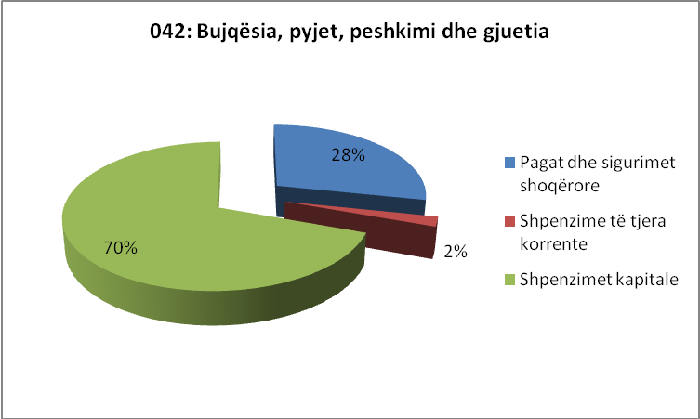

Grafik 5 Planifikimi i shpenzimeve për Çështje të përgjithshme ekonomike, tregtare dhe të punës

045: Transporti
" Rigjenerimi i qytetit të Peshkopisë, falë ndërhyrjes në krijimin e qendrave të lulëzuara, me trotuare dhe rrugica të rregullta, artistikisht prekëse, me të gjitha lehtësirat e nevojshme për qytetarët, duke ruajtur vlerat historike, parqet rikreative, me arkitekturë miqësore të pëlqyeshme për banorët dhe vizitorët...”

045: Transporti

Politikat e zhvillimit

Përmirësimi dhe modernizimi i infrastrukturës rrugore urbane dhe infrastrukturës rrugore rurale duke mundësuar akses të plotë të tyre në sistemin e infrastrukturës rrugore kombëtare dhe ndërkombëtare

F1. - 04521 Ndërtimi, rehabilitimi dhe mirëmbajtja e rrugëve vendore dhe sinjalizimi rrugor, i trotuareve dhe shesheve publike vendore

F1.O1. - 04521.O1 Përmirësimi i rrjetit të rrugëve vendore dhe trotuarëve në Bashkinë Diber

Aktivitetet dhe projektet që planifikohen në përmbushje të objektivit F1.O1

Aktivitete/Projekte | TOTALI
Aktivitete/Projekte | 2018 | 2019 | 2020
04521.O1.A1 Mirëmbajtje rrugë dhe trotuare në territorin e Bashkisë së Diber | 30,130 | 41,430 | 29,130

F2. - 04521 Ndërtimin, rehabilitimin dhe mirëmbajtjen e rrugëve rurale

F2.O1. - 04521.O1 Lehtësimi i lëvizjes së banorëve në zonat rurale të bashkisë përmes rehabilitimit të infrastrukturës rrugore dhe pastrimit të rrugëve nga dëbora

Aktivitetet dhe projektet që planifikohen në përmbushje të objektivit F2.O1
Aktivitete/Projekte | TOTALI
Aktivitete/Projekte | 2018 | 2019 | 2020
04521.O1.A1 Mirëmbajtje rrugë rurale/specifike dhe mbrojtja nga dëbora | 24,864 | 27,414 | 14,848

F3. - 04571 Transporti publik vendor
F3.O1. - 04571.O1 Përmirësimi i cilësisë së transportit të administratës në ofrimin e shërbimeve publike

Aktivitetet dhe projektet që planifikohen në përmbushje të objektivit F3.O1
Aktivitete/Projekte | TOTALI
Aktivitete/Projekte | 2018 | 2019 | 2020
04571.O1.A1 Mbështetje dhe ofrim i shërbimit të transportit për funksionimin e administratës e të gjithë sektoreve të Bashkisë Diber | 0 | 0 | 0
04571.O1.A2 Taksat e qarkullimit, siguracion dhe kolaudimi | 4,500 | 4,500 | 4,500
04571.O1.A3 Mbështetje për blerjen e karburantit (Naftë dhe Lubrifikantë) | 2,300 | 0 | 0
04571.O1.A3 Investime ne rruge rurale | 0 | 0 | 0
04571.O1.A3 Investime ne rruge urbane | 0 | 0 | 56,423

Buxhetimi i programit Transporti Publik

Për realizimin e aktiviteteve/projekteve të të Shërbimeve policore, planifikohet buxheti viti 2018 me vlerë totale 61 794 mijë lekë, viti 2019 me vlere 73 344 dhe viti 2020 planifikohet me vlere 104 901 mije leke.

Tabelë Transporti Publik

 | 2018 -2020
 | Pagat dhe sigurimet shoqërore | Shpenzime të tjera korrente | Shpenzimet kapitale | SHPENZIME TË PRITSHME
TOTALI 2018 | 42,994 | 18,800 | - | 61,794
TOTALI 2019 | 42,994 | 30,350 | - | 73,344
TOTALI 2020 | 43,978 | 4,500 | 56,423 | 104,901

Grafik 6 Planifikimi i shpenzimeve për transportin Publik

047: Industri të tjera
" Dibra do të ketë një mjedis natyror të mbrojtur mirë, të promovuar për pasuritë natyrore të saj dhe të pasuruar me ndërhyrje pozitive nga dora e njeriut për mbajtjen pastër të ambienteve dhe ndikimeve klimatike...”

047: Industri të tjera

Politikat e zhvillimit

Garantimin e shërbimeve publike cilësore për përmirësimin jetesës së qytetarëve dhe mbrojtjen e mjedisit.

F1. - 047 Parqet, lulishtet dhe hapësirat e gjelbra publike

F1.O1. - 047.O1 Sigurimi i mjedisit të gjelbëruar

Aktivitetet dhe projektet që planifikohen në përmbushje të objektivit F1.O1
Aktivitete/Projekte | TOTALI
Aktivitete/Projekte | 2018 | 2019 | 2020
04742.O1.A1 Shërbimi i mirëmbajtjes së sipërfaqeve të gjelbërta | 14,908 | 14,208 | 14,208
04742.O1.A2Blerjefidane,lule e shkurre dekorative | 1,200 | 0 | 0
04742.O1.A3 Investime per gjelberimin dhe dekorin | 6,500 | 0 | 0

Buxhetimi i programit Industri te tjera

Për realizimin e aktiviteteve/projekteve të të Shërbimeve policore, planifikohet buxheti viti 2018 me vlerë totale 22 608 mijë lekë, viti 2019 me vlere 14 208 dhe viti 2020 planifikohet me vlere 14 208 mije leke.

Tabelë Industri te tjera

 | 2018 -2020
 | Pagat dhe sigurimet shoqërore | Shpenzime të tjera korrente | Shpenzimet kapitale | SHPENZIME TË PRITSHME
TOTALI 2018 | 14,208 | 1,900 | 6,500 | 22,608
TOTALI 2019 | 14,208 | - | - | 14,208
TOTALI 2020 | 14,208 | - | - | 14,208

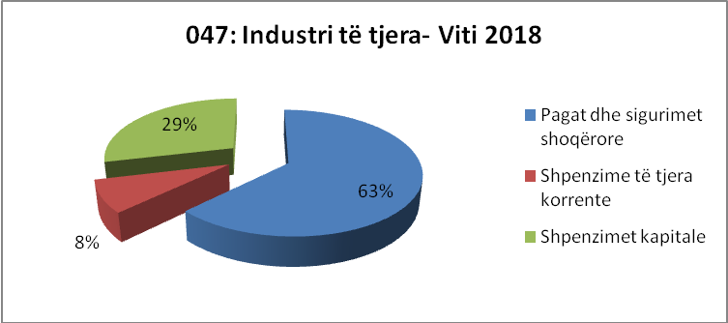

Grafik 7 Planifikimi i shpenzimeve për Industri te tjera

051: Menaxhimi i mbetjeve
" Dibra do të ketë një mjedis natyror të mbrojtur mirë, të promovuar për pasuritë natyrore të saj dhe të pasuruar me ndërhyrje pozitive nga dora e njeriut për mbajtjen pastër të ambienteve dhe ndikimeve klimatike...”

051: Menaxhimi i mbetjeve

Politikat e zhvillimit

Përmirësimi i menaxhimit të integruar të mbetjeve urbane.

F1. - 05101 Mbledhja, largimi dhe trajtimi i mbetjeve të ngurta dhe shtëpiake, pastrimi i rrugëve vendore

F1.O1. - 05101.O1 Përmirësimi i cilësisë së jetës së banorëve, përmes mjediseve të pastra

Aktivitetet dhe projektet që planifikohen në përmbushje të objektivit F1.O1
Aktivitete/Projekte | TOTALI
Aktivitete/Projekte | 2018 | 2019 | 2020
05101.O1.A1 Shërbimi i pastrimit, blerje materiale | 43,302 | 43,502 | 43,802
05101.O1.A2 Investime per sherbimin e pastrimit | 4,000 | 4,350 | 4,500
05101.O1.A3 Shpenzime karbuarnti dhe shpenzime transport | 15,000 | 15,000 | 16,400
05101.O1.A4 Rehabilitim I venddepozitimeve ekzistuese | 1,500 | 1,500 | 16,500
05101.O1.A5 Bordura betoni per vendqendrimin e kazaneve te mbeturinave | 700 | 800 | 930

Buxhetimi i programit Menaxhimi i mbetjeve

Për realizimin e aktiviteteve/projekteve të të Shërbimeve policore, planifikohet buxheti viti 2018 me vlerë totale 64502 mijë lekë, viti 2019 me vlere 65 152 dhe viti 2020 planifikohet me vlere 82 132 mije leke.

Tabelë Menaxhimi i mbetjeve

 | 2018 -2020
 | Pagat dhe sigurimet shoqërore | Shpenzime të tjera korrente | Shpenzimet kapitale | SHPENZIME TË PRITSHME
TOTALI 2018 | 41,152 | 19,350 | 4,000 | 64,502
TOTALI 2019 | 41,152 | 19,650 | 4,350 | 65,152
TOTALI 2020 | 41,152 | 36,480 | 4,500 | 82,132

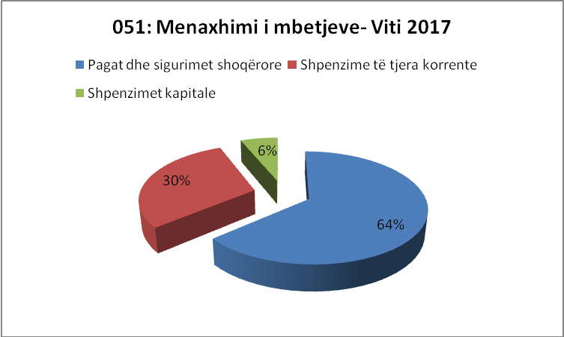

Grafik 8 Planifikimi i shpenzimeve për Menaxhimin e mbetjeve

063: Furnizim me uje
" Zbutja e ndikimeve negative në ndryshimet klimatike, duke përdorur me eficiencë energjinë, mbrojtja e burimeve ujore...”

063: Furnizim me uje

Politikat e zhvillimit
Prodhimin, trajtimin, transmetimin dhe furnizimin me ujë të pijshëm;

F1. - 06301. Prodhimin, trajtimin, transmetimin dhe furnizimin me ujë të pijshëm;

F1.O1. - 06301.O1: Furnizimi me uje te pijshem injesive administrative te Bashkise Diber

Aktivitetet dhe projektet që planifikohen në përmbushje të objektivit F1.O1

Aktivitete/Projekte | TOTALI
Aktivitete/Projekte | 2018 | 2019 | 2020
06301.O1.A1 Investime ne ujesjelles | 3,000 | 3,000 | 3,000

Buxhetimi i programit Menaxhimi i mbetjeve

Për realizimin e aktiviteteve/projekteve të Furnizimit me uje , planifikohet buxheti viti 2018 me vlerë totale 3000 mijë lekë, viti 2019 me vlere 3 000 dhe viti 2020 planifikohet me vlere 3 000 mije leke.

Tabelë Furnizimi me uje

 | 2018 -2020
 | Pagat dhe sigurimet shoqërore | Shpenzime të tjera korrente | Shpenzimet kapitale | SHPENZIME TË PRITSHME
TOTALI 2018 |  |  | 3 000 | 3 000
TOTALI 2019 |  |  | 3 000 | 3 000
TOTALI 2020 |  |  | 3 000 | 3 000

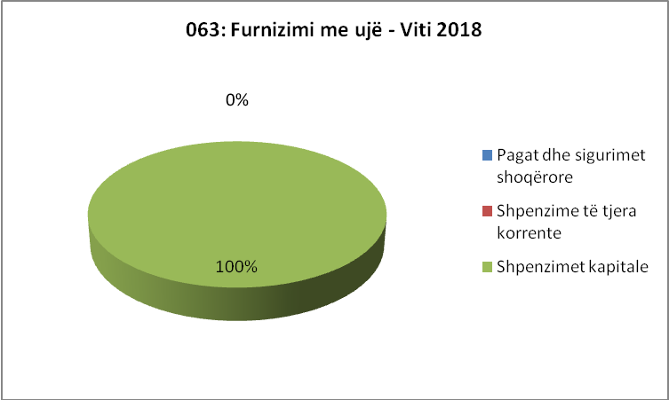

Grafik 9 Planifikimi i shpenzimeve për Furnizimin me Uje

06441 Ndriçimi i mjediseve publike
" Sigurimi i ambienteve dhe lehtësirave publike për nevojat e komunitetit...”

06441 Ndriçimi i mjediseve publike

Politikat e zhvillimit
Prodhimin, trajtimin, transmetimin dhe furnizimin me ujë të pijshëm;

F1. - 06441 Ndriçimi i mjediseve publike;

F1.O1. - 06441.O1 Rrijta e cilësisë së jetës së banorëve të qytetit Diber, lehtësimi i lëvizjes së vajzave dhe grave gjatë orëve të mbrëmjes

Aktivitetet dhe projektet që planifikohen në përmbushje të objektivit F1.O1

Aktivitete/Projekte | TOTALI
Aktivitete/Projekte | 2018 | 2019 | 2020
06441.O1.A1 Blerje materiale per mirembajtjen e sistemit elektrik | 2,200 | 2,300 | 2,300
06441.O1.A1 Shpenzime per energji elektrike | 5,500 | 5,550 | 5,600

Buxhetimi i programit Ndricimi i mjediseve publike

Për realizimin e aktiviteteve/projekteve të Ndricimi i mjediseve publike, planifikohet buxheti viti 2018 me vlerë totale 3000 mijë lekë, viti 2019 me vlere 3 000 dhe viti 2020 planifikohet me vlere 3 000 mije leke.

Tabelë Ndricimi i mjediseve publike

 | 2018 -2020
 | Pagat dhe sigurimet shoqërore | Shpenzime të tjera korrente | Shpenzimet kapitale | SHPENZIME TË PRITSHME
TOTALI 2018 | - | 7,700 | - | 7,700
TOTALI 2019 | - | 7,850 | - | 7,850
TOTALI 2020 | - | 7,900 | - | 7,850

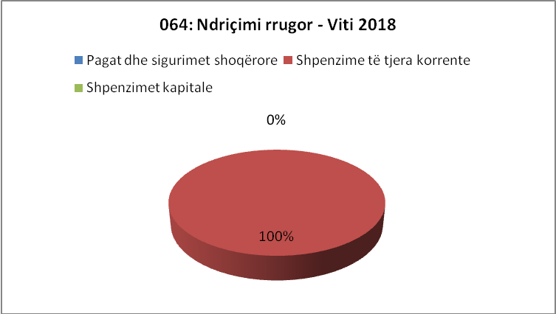
Grafik 10 Planifikimi i shpenzimeve për Ndricimi i mjediseve publike

081: Shërbime çlodhëse dhe sportive
" Dibranët do të jenë të lumtur, do të gjallojë jeta sportive dhe kulturore, shanset e barabarta në marrjen e shërbimve sociale, në ndjekjen e arsimit të avancuar, ku inkurajohen familjet e qëndrueshme dhe një komunitet i shëndetshëm e i sigurtë....”

081: Shërbime çlodhëse dhe sportive

Politikat e zhvillimit
Zbulimin dhe zhvillimin e talenteve në fushën e artit, sportit, si dhe edukimi dhe përçimi i vlerave kulturore dhe sportive

F1. - 08131 Organizimin e aktiviteteve sportive, çlodhëse e argëtuese, zhvillimin dhe administrimin e institucioneve e të objekteve që lidhen me ushtrimin e këtyre funksioneve.;

F1.O1. - 08131.O1 Rritja e cilësisë së jetës kulturore e sportive të bashkisë

Aktivitetet dhe projektet që planifikohen në përmbushje të objektivit F1.O1
Objektivat Specifik | Aktivitete/Projekte | TOTALI
Objektivat Specifik | Aktivitete/Projekte | 2018 | 2019 | 2020
08131.O1 Rritja e cilësisë së jetës kulturore e sportive të bashkisë | 08131.O1.A1 Pallati i Sportit- futbolli | 8,530 | 8,530 | 8,530
 | 08131.O1.A2 Klubi shumesportesh | 7,425 | 7,425 | 7,425

Buxhetimi i programit Ndricimi i mjediseve publike

Për realizimin e aktiviteteve/projekteve të Shërbime çlodhëse dhe sportive, planifikohet buxheti viti 2018 me vlerë totale 15 955 mijë lekë, viti 2019 me vlere 150955 dhe viti 2020 planifikohet me vlere 15 955 mije leke.

Tabelë Shërbime çlodhëse dhe sportive

 | 2018 -2020
 | Pagat dhe sigurimet shoqërore | Shpenzime të tjera korrente | Shpenzimet kapitale | SHPENZIME TË PRITSHME
TOTALI 2018 | 8,455 | 7,500 | - | 15,955
TOTALI 2019 | 8,455 | 7,500 | - | 15,955
TOTALI 2020 | 8,455 | 7,500 | - | 15,955

Grafik 11 Planifikimi i shpenzimeve për Shërbime çlodhëse dhe sportive

082: Shërbime kulturore
" Dibranët do të jenë të lumtur, do të gjallojë jeta sportive dhe kulturore, shanset e barabarta në marrjen e shërbimve sociale, në ndjekjen e arsimit të avancuar, ku inkurajohen familjet e qëndrueshme dhe një komunitet i shëndetshëm e i sigurtë....”

082: Shërbime kulturore

Politikat e zhvillimit
Menaxhimi dhe administrimi i institucioneve kulturoro-artistike, aseteve të trashigimisë kulturore

Ruajtja dhe promovimi i trashëgimisë kulturore të zonave të ndryshme të territorit të Bashkisë Diber

F1. - 08251 Organizimin e aktiviteteve kulturore dhe promovimin e identitetit kombëtar e lokal, si dhe administrimin e objekteve që lidhen me ushtrimin e këtyre funksioneve.;

F1.O1. - 08251.O1 Pasurimi dhe gjallërimi i jetës kulturore nëpërmjet zhvillimit të aktiviteteve artistike dhe kulturore, përgjatë gjithë vitit

Aktivitetet dhe projektet që planifikohen në përmbushje të objektivit F1.O1

Aktivitete/Projekte | TOTALI
Aktivitete/Projekte | 2018 | 2019 | 2020
08251.O1.A2 QKF | 18,157 | 18,157 | 18,157
08251.O1.A3 Aktivitete per vlersimin e figures se gruas dhe aktivitet sociale | 600 | 600 | 600
08251.O1.A4 Investime ne ndertesa e objekteve kulturore | 900 | 1,000 | 1,050

Buxhetimi i programit Shërbime kulturore

Për realizimin e aktiviteteve/projekteve të Shërbime kulturore, planifikohet buxheti viti 2018 me vlerë totale 19 657 mijë lekë, viti 2019 me vlere 19 757 dhe viti 2020 planifikohet me vlere 19 807 mije leke.

Tabelë Shërbime kulturore

 | 2018 -2020
 | Pagat dhe sigurimet shoqërore | Shpenzime të tjera korrente | Shpenzimet kapitale | SHPENZIME TË PRITSHME
TOTALI 2018 | 16,287 | 2,470 | 900 | 19,657
TOTALI 2019 | 16,287 | 2,470 | 1,000 | 19,757
TOTALI 2020 | 16,287 | 2,470 | 1,050 | 19,807

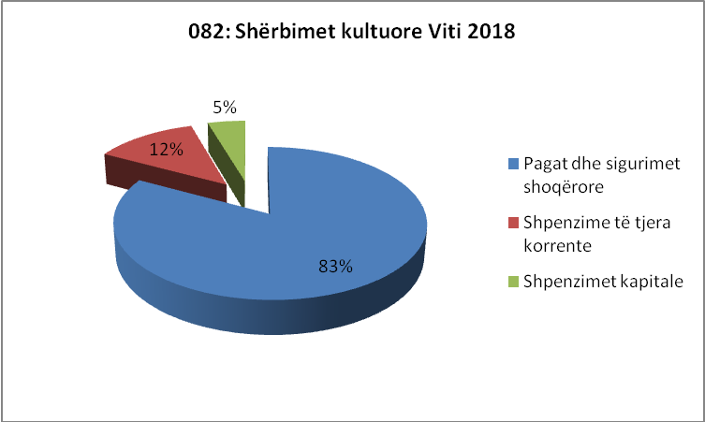
Grafik 12 Planifikimi i shpenzimeve për Shërbime kulturore

091: Arsimi bazë dhe parashkollor
" Dibranët do të jenë të lumtur, do të gjallojë jeta sportive dhe kulturore, shanset e barabarta në marrjen e shërbimve sociale, në ndjekjen e arsimit të avancuar, ku inkurajohen familjet e qëndrueshme dhe një komunitet i shëndetshëm e i sigurtë....”

091: Arsimi bazë dhe parashkollor

Politikat e zhvillimit
Mbështetja e veprimit administrativ dhe komunitar për të promovuar dhe mbrojtur qytetarët, duke u dhënë mundësi për formim kulturor e profesional, për t’u marrë me sport e argëtime, për t’u kujdesur për veten e mjedisin, për cilësi më të mirë të jetesës

F1. - 09122 Paga e edukatorëve të kopshteve dhe stafi mbështetës
F1.O1. - 09122.O1 Rritja e efektivitetit të përdorimit të fondeve për arsimin bazë dhe parashkollorë

Aktivitetet dhe projektet që planifikohen në përmbushje të objektivit F1.O1

Aktivitete/Projekte | TOTALI
Aktivitete/Projekte | 2018 | 2019 | 2020
09122.O1.A1 Paga të personelit të kopshteve, arsimi parashkollor dhe arsimit baze | 132,076 | 132,076 | 141,454

F2. - 09121 Administrimi dhe rregullimi i sistemit arsimor bazë dhe parashkollor në kopshte dhe Cerdhe
F2.O1. - 09121.O2 Rritja e efektivitetit të përdorimit të fondeve për arsimin bazë dhe parashkollor si dhe zhvillimi e shfrytëzimi cilësor i infrastrikturës së institucioneve arsimore në Bashkinë Diber
Aktivitetet dhe projektet që planifikohen në përmbushje të objektivit F2.O1
Aktivitete/Projekte | TOTALI
Aktivitete/Projekte | 2018 | 2019 | 2020
09122.O1.A1 Paga të personelit të kopshteve, arsimi parashkollor dhe arsimit baze | 132,076 | 132,076 | 141,454
09121.O2.A1 Shërbimi i çerdheve | 20,219 | 20,378 | 20,637
09121.O2.A2 Ushqime per femijet e cerdheve | 2,040 | 2,081 | 2,122
Investime per rikonstruksion dhe pajisje ne shkolla | 0 | 0 | 4,822
09121.O2.A6 Blerje dru zjarri për ngrohje për sistemin e arsimin parauniversitar dhe parashkollore | 8,823 | 8,823 | 8,823
09121.O2.A8 Blerja e ushqimeve për kopshtet me drekë | 5,000 | 5,075 | 5,151
09121.O3.A1 Aktivitete ne arsim | 300 | 340 | 400
09121.O4.A1 Mbrëmja tradicionale e Vitit të Ri për nxënësit e shkollave 9-vjeçare | 600 | 600 | 600

Buxhetimi i programit Arsimi bazë dhe parashkollor

Për realizimin e aktiviteteve/projekteve Arsimi bazë dhe parashkollor, planifikohet buxheti viti 2018 me vlerë totale 169 058 mijë lekë, viti 2019 me vlere 169 373 dhe viti 2020 planifikohet me vlere 184 009 mije leke.

Tabelë Arsimi bazë dhe parashkollor

 | 2018 -2020
 | Pagat dhe sigurimet shoqërore | Shpenzime të tjera korrente | Shpenzimet kapitale | SHPENZIME TË PRITSHME
TOTALI 2018 | 147,135 | 21,923 | - | 169,058
TOTALI 2019 | 147,135 | 22,238 | - | 169,373
TOTALI 2020 | 156,513 | 22,674 | 4,822 | 184,009

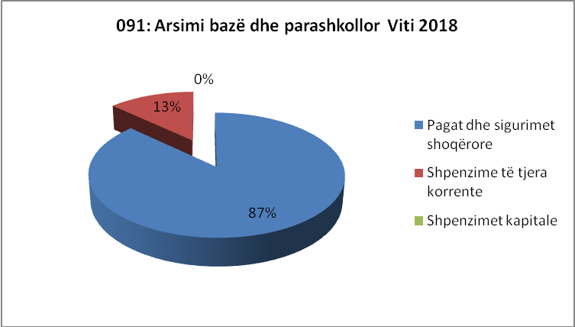
Grafik Planifikimi i shpenzimeve për Arsimi bazë dhe parashkollor

092: Arsimi i mesëm
" Dibranët do të jenë të lumtur, do të gjallojë jeta sportive dhe kulturore, shanset e barabarta në marrjen e shërbimve sociale, në ndjekjen e arsimit të avancuar, ku inkurajohen familjet e qëndrueshme dhe një komunitet i shëndetshëm e i sigurtë....”

092: Arsimi i mesëm

Politikat e zhvillimit
Rritja e efektivitetit të përdorimit të fondeve për arsimin e mesëm dhe zhvillimi e shfrytëzimi cilësor i infrastrukturës së institucioneve arsimore në Bashkinë Diber

F1. 09132 Mbulim i pagave për stafin mbështetës
F1.O1. - 09132.O1 Mbulim i pagave për stafin mbështetës te arsimit te mesem

Aktivitetet dhe projektet që planifikohen në përmbushje të objektivit F1.O1

Aktivitete/Projekte | TOTALI
Aktivitete/Projekte | 2018 | 2019 | 2020
09132.O1.A1 Paga të personelit të arsimit te mesem | 9,261 | 9,261 | 9,919

F2. - 9141 Mbulim i pagave për stafin mbështetës
F2.O1. - 09141.O1 Mbulim i pagave për stafin mbështetës te konvikteve
Aktivitetet dhe projektet që planifikohen në përmbushje të objektivit F2.O1

Aktivitete/Projekte | TOTALI
Aktivitete/Projekte | 2018 | 2019 | 2020
09141.O1.A1 Paga të personelit të Konviktit | 23,831 | 23,831 | 25,523

F3. - 09131Administrimi dhe rregullimi i sistemit arsimor te mesem dhe profesional
F3.O1. - 09131.O1 Administrimi dhe rregullimi i sistemit arsimor te mesem dhe profesional

Aktivitetet dhe projektet që planifikohen në përmbushje të objektivit F3.O1
Aktivitete/Projekte | TOTALI
Aktivitete/Projekte | 2018 | 2019 | 2020
09131.O1.A1 Blerje Ushqime per nxenesit e konvikteve | 2,550 | 2,601 | 2,653
09131.O1.A2 Furnizim me energji elektrike, ujë dhe telefon për të gjitha shkollat në territorin e Bashkisë | 2,199 | 2,199 | 2,199
09131.O1.A4 Ofrimi i bursave për nxënësit | 4,400 | 4,400 | 4,400

Buxhetimi i programit Arsimi i mesëm

Për realizimin e aktiviteteve/projekteve Arsimi i mesëm, planifikohet buxheti viti 2018 me vlerë totale 42 241 mijë lekë, viti 2019 me vlere 42 292 dhe viti 2020 planifikohet me vlere 44 694 mije leke.

Tabelë Arsimi i mesëm

 | 2018 -2020
 | Pagat dhe sigurimet shoqërore | Shpenzime të tjera korrente | Shpenzimet kapitale | SHPENZIME TË PRITSHME
TOTALI 2018 | 33,022 | 9,219 | - | 42,241
TOTALI 2019 | 33,012 | 9,280 | - | 42,292
TOTALI 2020 | 35,352 | 9,342 | - | 44,694

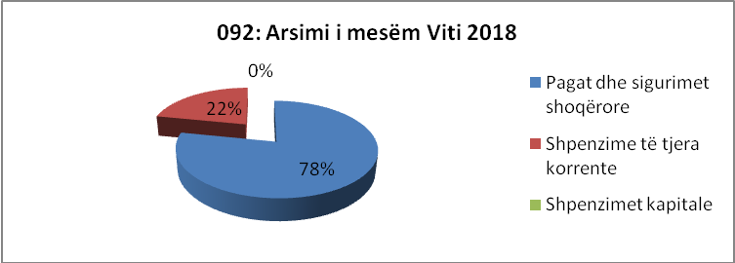
Grafik Planifikimi i shpenzimeve për Arsimi i mesëm

101: Sëmundje dhe paaftësi
" Dibranët do të jenë të lumtur, do të gjallojë jeta sportive dhe kulturore, shanset e barabarta në marrjen e shërbimve sociale, në ndjekjen e arsimit të avancuar, ku inkurajohen familjet e qëndrueshme dhe një komunitet i shëndetshëm e i sigurtë.....”

101: Sëmundje dhe paaftësi

Politikat e zhvillimit
Asistenca e personave të sëmurë apo të paaftë, për të kompensuar humbjen e të ardhurave nga një veprimtari ekonomike, për të lehtësuar akomodimin e tyre dhe për të mbështetur integrimin e tyre në tregun e punës dhe në jetën shoqërore

F1. 10141 Shërbime të kujdesit shoqëror për personat e sëmurë dhe të paaftë
F1.O1. - 10141.O1 Mbështetja financiare e shtresave në nevojë përmes përfshirjes së tyre në projekte për PAK

Aktivitetet dhe projektet që planifikohen në përmbushje të objektivit F1.O1

Aktivitete/Projekte | TOTALI
Aktivitete/Projekte | 2018 | 2019 | 2020
10141.O1.A1 Hartimi i projekteve PAK dhe Invalide | 366,531 | 373,861 | 381,338

Buxhetimi i programit Sëmundje dhe paaftësi

Për realizimin e aktiviteteve/projekteve Sëmundje dhe paaftësi, planifikohet buxheti viti 2018 me vlerë totale 366 531 mijë lekë, viti 2019 me vlere 373 861 dhe viti 2020 planifikohet me vlere 381 338 mije leke.

Tabelë Sëmundje dhe paaftësi

 | 2018 -2020
 | Pagat dhe sigurimet shoqërore | Shpenzime të tjera korrente | Shpenzimet kapitale | SHPENZIME TË PRITSHME
TOTALI 2018 |  | 366,531 | - | 366,531
TOTALI 2019 |  | 373,861 | - | 373,861
TOTALI 2020 |  | 381,338 | - | 381,338

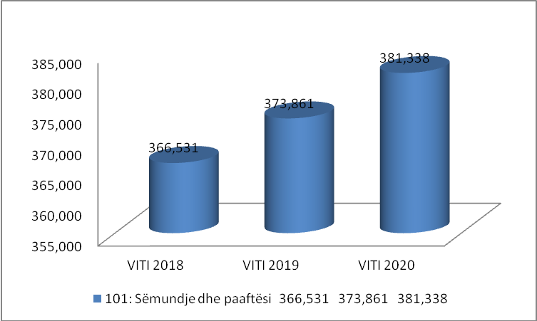
Grafik Planifikimi i shpenzimeve për Sëmundje dhe paaftësi

107: Kujdesi Social
" Dibranët do të jenë të lumtur, do të gjallojë jeta sportive dhe kulturore, shanset e barabarta në marrjen e shërbimve sociale, në ndjekjen e arsimit të avancuar, ku inkurajohen familjet e qëndrueshme dhe një komunitet i shëndetshëm e i sigurtë......”

107: Kujdesi Social

Politikat e zhvillimit
Asistencë në para dhe në natyrë, për të dhënë mbrojtje shoqërore për familjet, fëmijët dhe personat e margjinalizuar.

F1. 10431 Kujdesi shoqëror për familjet dhe fëmijët
F1.O1. - 10431.O1 Mbështetja financiare e shtresave në nevojë përmes përfshirjes së tyre në projekte për NE

Aktivitetet dhe projektet që planifikohen në përmbushje të objektivit F1.O1

Aktivitete/Projekte | TOTALI
Aktivitete/Projekte | 2018 | 2019 | 2020
10431.O1.A1 Hartimi i projekteve për Ndihme ekonomike | 445,593 | 454,504 | 463,595

Buxhetimi i programit Kujdesi Social

Për realizimin e aktiviteteve/projekteve Kujdesi Social, planifikohet buxheti viti 2018 me vlerë totale 366 531 mijë lekë, viti 2019 me vlere 373 861 dhe viti 2020 planifikohet me vlere 381 338 mije leke.

Tabelë Kujdesi Social

 | 2018 -2020
 | Pagat dhe sigurimet shoqërore | Shpenzime të tjera korrente | Shpenzimet kapitale | SHPENZIME TË PRITSHME
TOTALI 2018 |  | 445,593 | - | 445,593
TOTALI 2019 |  | 454,504 | - | 454,504
TOTALI 2020 |  | 463,595 | - | 463,595

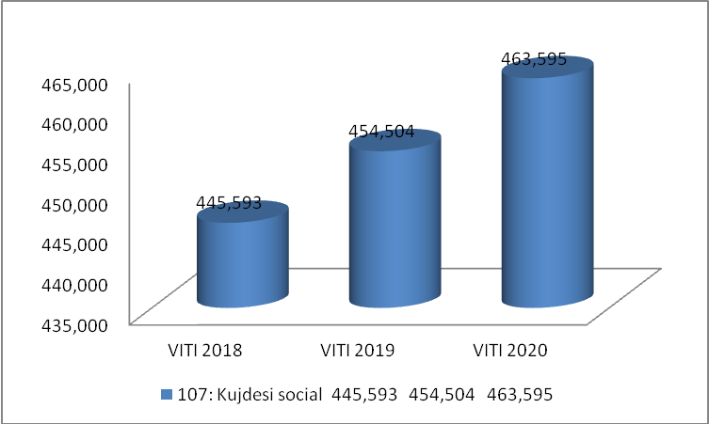
Grafik Planifikimi i shpenzimeve për Kujdesi Social

